|  |  |
| --- | --- |
|  |  |
| TRẦN MẠNH THẮNG | **BỘ CÔNG THƯƠNG**  **TRƯỜNG ĐẠI HỌC CÔNG NGHIỆP HÀ NỘI**  **---------------------------------------** |
|  |
| **ĐỒ ÁN TỐT NGHIỆP ĐẠI HỌC** |
| **NGÀNH KHOA HỌC MÁY TÍNH** |
| **XÂY DỰNG WEBSITE BÁN VÀ GIỚI THIỆU THIẾT BỊ ĐIỆN – ĐIỆN TỬ BẰNG LARAVEL** |
|  |
|  |
| **CBHD: Thạc sĩ Lê Như Hiền** |
| KHOA HỌC MÁY TÍNH | **Sinh viên: Trần Mạnh Thắng** |
| **Mã số sinh viên:2019603424** |
|  |
|  |
|  |
| **Hà Nội – Năm 2024** |
|  |

# LỜI CẢM ƠN

Sau 4 năm học tập và rèn luyện tại Trường Đại học Công Nghiệp Hà Nội, đồ án tốt nghiệp này là một dấu ấn quan trọng đánh dấu quá trình học tập ,rèn luyện và phát triển của em.Với lòng biết ơn sâu sắc và chân thành nhất, em xin gửi đến quý Thầy Cô ở Khoa Công Nghệ Thông Tin – Trường Đại học Công Nghiệp Hà Nội đã cùng với tri thức và tâm huyết của mình để truyền đạt vốn kiến thức quý báu cho chúng em trong suốt thời gian học tập tại trường. Em cũng xin bày tỏ lòng biết ơn đến ban lãnh đạo của Trường Đại học Công Nghiệp Hà Nội và các Khoa - Phòng ban chức năng đã trực tiếp và gián tiếp giúp đỡ em trong suốt quá trình học tập và nghiên cứu đề tài đồ án tốt nghiệp này. Và đặc biệt em xin chân thành cảm ơn cô Lê Như Hiền – người đã trực tiếp giúp đỡ, quan tâm, hướng dẫn em hoàn thành một cách tốt nhất đề tài đồ án tốt nghiệp này trong thời gian qua.

Em xin chân thành cảm ơn!

# MỤC LỤC

LỜI CẢM ƠN i

MỤC LỤC ii

DANH MỤC CÁC THUẬT NGỮ, KÝ HIỆU, CHỮ VIẾT TẮT iv

DANH MỤC HÌNH ẢNH v

DANH MỤC BẢNG BIỂU vii

MỞ ĐẦU 1

CHƯƠNG 1: CƠ SỞ LÝ THUYẾT VÀ CÔNG CỤ SỬ DỤNG. 4

1.1. Giới thiệu dự án phần mềm. 4

1.2. Công cụ, kỹ thuật và phương pháp phát triển phần mềm. 4

1.2.1. Giới thiệu jQuery. 5

1.2.2. Giới thiệu Laravel. 6

1.2.3. Giới thiệu MySQL 7

1.2.4. Giới thiệu về GitHub. 9

1.2.5. Phương pháp phát triển phần mềm. 10

CHƯƠNG 2: PHÂN TÍCH THIẾT KẾ HỆ THỐNG 12

2.1. Yêu cầu hệ thống 12

2.1.1. Yêu cầu chức năng 12

2.1.2. Các yêu cầu phi chức năng. 14

2.2. Phân tích các yêu cầu chức năng phần mềm 15

2.2.1. Yêu cầu chức năng đăng ký tài khoản 15

2.2.2. Yêu cầu chức năng đăng nhập 18

2.2.3. Yêu cầu chức năng đổi mật khẩu. 20

2.2.4. Yêu cầu chức năng tìm kiếm sản phẩm. 23

2.2.5. Yêu cầu chức năng xem chi tiết sản phẩm. 25

2.2.6. Yêu cầu chức năng đánh giá sản phẩm. 28

2.2.7. Yêu cầu chức năng đặt hàng. 30

2.2.8. Yêu cầu chức năng quản lý danh mục sản phẩm. 32

2.2.9. Yêu cầu chức năng quản lý sản phẩm. 36

2.2.10. Yêu cầu chức năng quản lý nhân viên. 44

2.2.11. Yêu cầu chức năng quản lý khách hàng. 48

2.2.12. Yêu cầu chức năng quản lý đơn hàng 52

2.3. Biểu đồ các lớp entity của hệ thống 55

CHƯƠNG 3: THIẾT KẾ PHẦN MỀM VÀ KIỂM THỬ 56

3.1. Tổng quan về phần mềm 56

3.2. Thiết kế kiến trúc phần mềm 56

3.3. Thiết kế giao diện hệ thống 58

3.3.1. Giao diện đăng ký 58

3.3.2. Giao diện đăng nhập 59

3.3.3. Giao diện đổi mật khẩu 59

3.3.4. Giao diện danh sách sản phẩm 60

3.3.5. Giao diện chi tiết sản phẩm 60

3.3.6. Giao diện giỏ hàng 61

3.3.7. Giao diện đặt hàng 62

3.3.8. Giao diện hồ sơ cá nhân 63

3.3.9. Giao diện quản lý nhân viên 63

3.3.10. Giao diện quản lý danh mục sản phẩm. 65

3.3.11. Giao diện quản lý sản phẩm. 67

3.3.12. Giao diện quản lý đơn hàng 69

3.4. Kiểm thử sản phẩm…………………………………………………..70

KẾT LUẬN VÀ KIẾN NGHỊ 75

TÀI LIỆU THAM KHẢO 76

# 

# DANH MỤC CÁC THUẬT NGỮ, KÝ HIỆU VÀ CÁC CHỮ VIẾT TẮT

|  |  |
| --- | --- |
| **Từ ngữ** | **Ý nghĩa** |
| DOM | Document Object Model |
| HTML | Hypertext Markup Language |
| MySQL | My Structured Query Language |
| MVC | Model-View-Controller |
| OOA&D | Object-oriented Analysis and Design |

# DANH MỤC HÌNH ẢNH

Hình 1.1: Tìm hiểu về jQuery 5

Hình 1.2: Tìm hiểu về Laravel 6

Hình 1.3: Tìm hiểu về MySQL 7

Hình 1.4: Tìm hiểu về GitHub 9

Hình 2.1.Biểu đồ Use case. 12

Hình 2.2. Biểu đồ Use case chính 13

Hình 2.3. Biểu đồ Use case thứ cấp 14

Hình 2.4. Biểu đổ trình tự cho chức năng đăng ký tài khoản 17

Hình 2.5. Biều đồ lớp chức năng đăng ký tài khoản 18

Hình 2.6. Biểu đồ trình tự chức năng đăng nhập 20

Hình 2.7. Biều đồ lớp chức năng đăng nhập 20

Hình 2.8. Biều đồ trình tự chức năng đổi mật khẩu 22

Hình 2.9. Biều đồ lớp chức năng đổi mật khẩu 22

Hình 2.10. Biểu đồ trình tự chức năng tìm kiếm sản phẩm 24

Hình 2.11. Biều đồ lớp chức năng tìm kiếm sản phẩm 25

Hình 2.12. Biểu đồ trình tự chức năng xem chi tiết sản phẩm 27

Hình 2.13. Biểu đồ lớp chức năng xem chi tiết sản phẩm 27

Hình 2.14.Biểu đồ trình tự chức năng đánh giá sản phẩm. 29

Hình 2.15. Biểu đồ lớp chức năng đánh giá sản phẩm. 29

Hình 2.16. Biều đồ trình tự chức năng đặt hàng. 31

Hình 2.17. Biểu đồ lớp chức năng đặt hàng 32

Hình 2.18. Biều đồ trình tự chức năng quản lý danh mục sản phẩm 35

Hình 2.19. Biểu đồ lớp chức năng quản lý danh mục sản phẩm. 36

Hình 2.20. Biểu đồ trình tự chức năng quản lý sản phẩm. 40

Hình 2.21. Biểu đồ trình tự chức năng quản lý sản phẩm. 41

Hình 2.22. Biểu đồ trình tự chức năng quản lý sản phẩm. 42

Hình 2.23. Biểu đồ trình tự chức năng quản lý sản phẩm 42

Hình 2.24. Biểu đồ trình tự chức năng quản lý sản phẩm 43

Hình 2.25. Biểu đồ lớp chức năng quản lý sản phẩm 43

Hình 2.26. Biểu đồ trình tự chức năng quản lý nhân viên 47

Hình 2.27. Biểu đồ lớp chức năng quản lý nhân viên 48

Hình 2.28. Biểu đồ trình tự chức năng quản lý khách hàng 51

Hình 2.29. Biểu đồ lớp chức năng quản lý khách hàng 52

Hình 2.30. Biểu đồ trình tự chức năng quản lý đơn hàng 54

Hình 2.31.Biểu đồ lớp chức năng quản lý đơn hàng 55

Hình 2.32. Biểu đồ các lớp entity của hệ thống 55

Hình 3.1. Cơ sở dữ liệu của hệ thống. 58

Hình 3.2. Giao diện đăng ký 59

Hình 3.3. Giao diện đăng nhập 59

Hình 3.4. Giao diện đổi mật khẩu. 60

Hình 3.5. Giao diện danh sách sản phẩm phía khách hàng. 60

Hình 3.6. Giao diện chi tiết sản phẩm phía khách hàng 61

Hình 3.7. Giao diện chi tiết sản phẩm phần bình luận đánh giá 61

Hình 3.8. Giao diện giỏ hàng 62

Hình 3.9. Giao diện đặt hàng 62

Hình 3.10. Giao hiện hồ sơ cá nhân 63

Hình 3.11. Giao diện thêm mới nhân viên 63

Hình 3.12. Giao diện chỉnh sửa thông tin nhân viên 64

Hình 3.13. Giao diện hiển thị popup xóa nhân viên 64

Hình 3.14. Giao diện hiển thị danh sách danh mục sản phẩm 65

Hình 3.15. Giao diện thêm mới danh mục sản phẩm 65

Hình 3.16. Giao diện cập nhật danh mục sản phẩm 66

Hình 3.17. Giao diện hiển thị popup xóa danh mục sản phẩm 66

Hình 3.18. Giao diện hiển thị danh sách sản phẩm 67

Hình 3.19. Giao diện thêm mới sản phẩm 67

Hình 3.20. Giao diện cập nhật sản phẩm 68

Hình 3.21. Giao diện hiển thị popup xóa sản phẩm 68

Hình 3.22. Giao diện hiển thị danh sách đơn hàng 69

Hình 3.23. Giao diện cập nhật trạng thái của đơn hàng 69

**DANH MỤC BẢNG BIỂU**

Bảng 2.1. Bảng đặc tả chức năng đăng kí tài khoản…………………………15

Bảng 2.2. Bảng đặc tả chức năng đăng nhập………………………………...18

Bảng 2.3. Bảng đặc tả chức năng đổi mật khẩu……………………………...20

Bảng 2.4. Bảng đặc tả chức năng tìm kiếm sản phẩm……………………….23

Bảng 2.5. Bảng đặc tả chức năng xem chi tiết sản phẩm…………….………25

Bảng 2.6. Bảng đặc tả chức năng đánh giá sản phẩm…………………….….28

Bảng 2.7. Bảng đặc tả chức năng đặt hàng……………………………….….30

Bảng 2.8. Bảng đặc tả chức năng quản lý danh mục sản phẩm……………....32

Bảng 2.9. Bảng đặc tả chức quản lý sản phẩm……………………………....36

Bảng 2.10. Bảng đặc tả chức năng quản lý nhân viên…………………….....44

Bảng 2.11. Bảng đặc tả chức năng quản lý khách hàng……………………...48

Bảng 2.12. Bảng đặc tả chức năng quản lý đơn hàng…………………...…...52

Bảng 3.1. Bảng nội dung kiểm thử……………………………......................70

# MỞ ĐẦU

1. **Lý do chọn đề tài**

Với sự đam mê thương mại điện tử của em cùng những kiến thức và các công cụ hỗ trợ em đã học được để có thể xây dựng, phát triển được một dự án nhỏ về lĩnh vực công nghệ thông tin như phát triển các hệ thống và ứng dụng phần mềm. Dưới đây là mục đích và mong muốn của em trong quá trình xây dựng phát triển một ứng dụng web.

Ứng dụng web được xây dựng và phát triển với mong muốn, tối ưu hóa quy trình bán hàng của tổ chức doanh nghiệp. Website này của em sẽ tạo điều kiện thuận lợi cho khách hàng có thể tìm kiếm thông tin về sản phẩm, mua hàng, hiểu được các quy trình nghiệp vụ phân tích một hệ thống website thương mại điện tử, nắm được các yêu cầu chức năng, phi chức năng mà khách hàng yêu cầu và nâng cao kỹ năng sử dụng các công cụ và phương pháp lập trình, cách giải quyết vấn đề trong quá trình phát triển ứng dụng web.

Mục đích của đề tài là xây dựng phát triển đề tài này nhằm quảng bá thương hiệu sản phẩm, giúp tổ chức doanh nghiệp dễ dàng quản lý nghiệp vụ bán hàng, tạo cầu nối giữa doanh nghiệp và khách hàng để thúc đẩy thị trường thương mại điện tử. Với phương pháp truyền thống chúng ta phải tốn nhiều chi phí trong các khâu vận hành, mặt bằng, … Trong khi đó, xây dựng một trang web bán hàng chỉ tốn chi phí phát triển website, quảng cáo. Tăng khả năng tiếp cận đến các khách hàng tiềm năng, dù khách hàng ở gần hay xa thì chúng ta vẫn có thể hỗ trợ khách hàng một cách nhanh chóng và hiệu quả nhất.

Với những mong muốn và mục đích trên cùng với sự lớn mạnh của thị trường thương mại điện tử em đã quyết định lựa chọn đề tài “***Xây dựng Website bán và giới thiệu thiết bị điện - điện tử bằng Laravel***” nhằm đáp ứng nhu cầu của thị trường đồng thời quản bá thương hiệu doanh nghiệp trong lĩnh vực đầy tiềm năng và cạnh tranh này.

1. **Mục tiêu nghiên cứu**

* Nghiên cứu về công cụ Visual Studio Code, Rational Rose, MySQL, GitHub và ứng dụng xây dựng website bán và giới thiệu thiết bị điện - điện tử.
* Nghiên cứu quy trình phát triển phần mềm, viết tài liệu phân tích và thiết kế hệ thống phần mềm sử dụng phương pháp hướng đối tượng.
* Cài đặt ứng dụng website bán và giới thiệu thiết bị điện - điện tử sử dụng công cụ Visual Studio Code, Rational Rose, MySQL, GitHub.

1. **Đối tượng và phạm vi nghiên cứu**

* Đối tượng nghiên cứu của đề tài xây dựng
* Website bán và giới thiệu thiết bị điện - điện tử sử dụng Laravel là những người quan tâm đến việc xây dựng trang web thương mại điện tử bán thiết bị điện – điện tử. Đồng thời, đối tượng này cũng gồm những người quan tâm đến các kỹ thuật lập trình và thiết kế web.
* Phục vụ cho các cửa hàng truyền thống muốn thay đổi cách thức bán hàng để dễ dàng tiếp cận khách hàng đồng thời quản bá thương hiệu của sản phẩm thông qua internet.
* Phục vụ cho người tiêu dùng có thể tham khảo, mua hàng trực tuyến thông qua Internet.

1. **Kết quả mong muốn đạt được của đề tài:**

* Xây dựng được website bán và giới thiệu thiết bị điện – điện tử, đáp ứng được các yêu cầu cơ bản của người dùng về các thao tác tìm kiếm, xem thông tin đặt mua hàng.
* Biết cách sử dụng các công cụ phục vụ để phát triển được website.
* Hiểu được quy trình phát triển phần mềm.
* Cài đặt được ứng dụng web trên hosting.

1. **Bố cục của báo cáo**

Nội dung báo cáo đồ án được trình bày theo ba chương:

* Chương 1: trình bày tổng quan về dự án phần mềm, các công cụ, kỹ thuật và phương pháp sử dụng trong phân tích và thiết kế phần mềm.
* Chương 2: trình bày về kỹ thuật và các hoạt động trong thu thập, phân tích và đặc tả các yêu cầu phần mềm.
* Chương 3: trình bày về các kỹ thuật, chức năng, đặc tả và hoạt động trong thiết kế phần mềm.

# CƠ SỞ LÝ THUYẾT VÀ CÔNG CỤ SỬ DỤNG.

## Giới thiệu dự án phần mềm.

Clickbuy là chuỗi cửa hàng bán các thiết bị điện điện tử có nhiều sản phẩm, mẫu mã. Clickbuy có trụ sở chính tại Số nhà 8a Ngõ 121 Quan Hoa, Phường Quan Hoa, Quận Cầu Giấy, Thành phố Hà Nội. Để ứng dụng thương mại điện tử và phát triển kênh bán hàng trực tuyến trong thời đại công nghệ 4.0, Clickbuy đã có ý tưởng xây dựng phần mềm bán hàng trực tuyến trên nền tảng web. Không những vậy, hệ thống còn cho phép Clickbuy quản lý nhân lực và hàng hóa trong toàn bộ hệ thống của mình thông qua ứng dụng web. Điều này sẽ giúp Clickbuy mở rộng thị trường và tiết kiệm được nhân công. Từ đó giúp Clickbuy tăng thêm khả năng cạnh tranh trên thị trường và có chỗ đứng vững trãi trong thương mại điện tử.

Dựa vào đây em phát triển ứng dụng web bán và giới thiệu thiết bị điện – điện tử tập trung vào nhiệm vụ kiểm soát, quản lý các sản phẩm có trong doanh nghiệp, giúp doanh nghiệp có thể dễ dàng quản lý số lượng sản phẩm, mẫu mã mà doanh nghiệp đang có tại thời điểm hiện tại. Việc xây dựng ứng dụng web là giải pháp hiệu quả gia tăng khả năng nhận diện thương hiệu trên Internet nhanh chóng.

Xây dựng ứng dụng web bán và giới thiệu thiết bị điện – điện tử sẽ hướng đến ba đối tượng chính đó là khách hàng, nhân viên và chủ cửa hàng. Khách hàng có thể truy cập ứng dụng để tham khảo mua bán trên ứng dụng. Nhân viên sẽ là người theo dõi quản lý sản phẩm có trong cửa hàng đồng thời hỗ trợ những vấn đề của khách hàng. Chủ doanh nghiệp là người quản lý toàn bộ hoạt động của hệ thống.

## Công cụ, kỹ thuật và phương pháp phát triển phần mềm.

Trong dự án phần mềm này em đã tìm hiểu và nghiên cứu một số công nghệ phục vụ cho dự án phần mềm này. Ngôn ngữ lập trình cho frontend jquery – một thư viện của javascript, backend sử dụng laravel – framework của php, cơ sở dữ liệu sử dụng MySQL. Dưới đây là những chi tiết, ưu điểm và nhược điểm của các công nghệ đã được liệt kê trong dự án phần mềm này.

### Giới thiệu jQuery.

#### jQuery là gì?

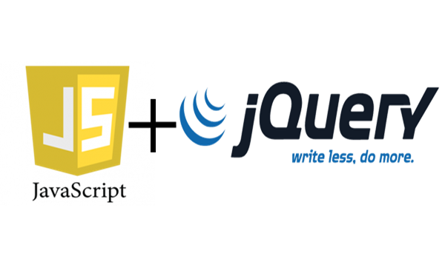

Hình 1.1: Tìm hiểu về jQuery

jQuery là thư viện được viết từ JavaScript, jQuery giúp xây dựng các chức năng bằng Javascript dễ dàng, nhanh và giàu tính năng hơn. Thư viện này tập trung vào việc thao tác trên các phần tử HTML, tương tác với các sự kiện như click, hover, change, biến đổi CSS, AJAX (Asynchronous JavaScript and XML), xử lý DOM, và cung cấp nhiều tiện ích để giúp phát triển web dễ dàng và hiệu quả hơn.

#### Ưu điểm và nhược điểm của jQuery

* **Ưu điểm**
  + Dễ học và sử dụng: Với cú pháp đơn giản và đã được chuẩn hóa, jQuery là thư viện JavaScript dễ học và sử dụng.
  + Tương tác trang web nhanh chóng: Tính năng AJAX trong jQuery giúp tương tác trang web nhanh chóng và mượt mà.
  + Tương thích đa trình duyệt: jQuery được thiết kế để hoạt động trên nhiều trình duyệt web phổ biến, giúp cho việc phát triển trang web đa nền tảng dễ dàng hơn.
  + Độ phổ biến cao: jQuery là một trong những thư viện JavaScript phổ biến nhất với một cộng đồng lớn, đa dạng và tích cực.
* **Nhược điểm**
  + Tốc độ xử lý chậm: jQuery có thể xử lý chậm trên trang web có nhiều thành phần HTML phức tạp hoặc hình ảnh lớn.
  + Không phù hợp với các ứng dụng lớn: jQuery không thích hợp để phát triển các ứng dụng lớn và phức tạp, được thiết kế để xử lý các tác vụ cơ bản cần thao tác DOM.

### Giới thiệu Laravel.

#### Laravel là gì?



Hình 1.2: Tìm hiểu về Laravel

Laravel là một framework mã nguồn mở cho lập trình web bằng ngôn ngữ PHP, framework này được xây dựng nhằm hỗ trợ phát triển các phần mềm, ứng dụng theo kiến trúc MVC. Nó được phát triển bởi Taylor Otwell và ra mắt lần đầu vào năm 2011, tính tới thời điểm hiện tại laravel đã cho ra mắt phiên bản thứ 10. Laravel hỗ trợ các tính năng phổ biến của một ứng dụng web như xử lý định tuyến, xử lý HTTP request và response, truy cập cơ sở dữ liệu, xây dựng các form và validation, và tương tác với các API.

#### Ưu điểm và nhược điểm của Laravel

* Ưu điểm
  + Cú pháp đơn giản và dễ hiểu: Laravel có cú pháp đơn giản, dễ hiểu và dễ bảo trì. Điều đó giúp cho các lập trình viên mới bắt đầu có thể tiếp cận với nhanh chóng và sử dụng nó để xây dựng các ứng dụng web.
  + Cơ chế kết nối cơ sở dữ liệu mạnh mẽ: sư cung cấp Eloquent ORM để truy vấn cơ sở dữ liệu một cách dễ dàng, giúp cho việc phát triển ứng dụng web nhanh chóng và hiệu quả hơn.
  + Blade Templating Engine tốc độ cực nhanh: Blade Templating Engine cho phép tạo template và quản lý các phần được sử dụng lại trong các file view, giúp giảm bớt thời gian phát triển và tối ưu hóa tốc độ tải trang.
  + Hỗ trợ middleware: Middleware giúp cho việc xử lý các yêu cầu và phản hồi trước khi nó được xử lý bởi các ứng dụng web.
  + Độ phổ biến cao: có cộng đồng lớn, được hỗ trợ nhiệt tình và được cài đặt các gói phụ trợ sẵn.
* Nhược điểm
  + Khó nâng cấp phiên bản: Giả sử bạn đang sử dụng laravel version 6 mà bạn muốn nâng cấp lên laravel version 9 thì rất dễ khiến cho ứng dụng của bạn gặp vấn đề, phá vỡ sự nhất quán.
  + Không phù hợp cho các ứng dụng quá lớn: Laravel có thể không phù hợp cho các ứng dụng quá lớn vì nó có thể không hỗ trợ hiệu quả đối với các lượng dữ liệu quá lớn.

### Giới thiệu MySQL

#### MySQL là gì?



Hình 1.3: Tìm hiểu về MySQL

MySQL là một hệ thống quản trị cơ sở dữ liệu mã nguồn mở (gọi tắt là RDBMS) hoạt động theo mô hình client-server**.** Với RDBMS là viết tắt của Relational Database Management System. MySQL được tích hợp apache**,** PHP**.** MySQL quản lý dữ liệu thông qua các cơ sở dữ liệu. Mỗi cơ sở dữ liệu có thể có nhiều bảng quan hệ chứa dữ liệu. MySQL cũng có cùng một cách truy xuất và mã lệnh tương tự với ngôn ngữ SQL. Vì MySQL là cơ sở dữ liệu tốc độ cao, ổn định và dễ sử dụng, hoạt động trên nhiều hệ điều hành cung cấp một hệ thống các hàm tiện ích rất mạnh. MySQL là một trong những ví dụ rất cơ bản về hệ quản trị cơ sở dữ liệu quan hệ sử dụng ngôn ngữ truy vấn có cấu trúc (SQL).

#### Ưu điểm và nhược điểm của MySQL

* **Ưu điểm**
  + Miễn phí và mã nguồn mở: MySQL là một phần mềm mã nguồn mở và được phát hành miễn phí, giúp các nhà phát triển tiết kiệm chi phí và tùy biến dễ dàng theo yêu cầu của họ.
  + Tính khả dụng cao: MySQL có tính khả dụng cao và hỗ trợ các tính năng như sao lưu dữ liệu, phục hồi, và mở rộng theo yêu cầu của người dùng.
  + Có khả năng xử lý các truy vấn lớn: MySQL có thể xử lý các truy vấn của cơ sở dữ liệu lớn trong thời gian ngắn.
  + Dễ dàng quản lý: MySQL được thiết kế để dễ dàng quản lý và cài đặt cho người sử dụng bất kỳ trình độ nào.
* **Nhược điểm**
  + Hiệu năng có thể giảm khi quản lý các cơ sở dữ liệu lớn: MySQL không thể hoạt động hiệu quả sau một thời gian dài khi quản lý các cơ sở dữ liệu lớn.
  + Giới hạn: Theo thiết kế, MySQL không có ý định làm tất cả và nó đi kèm với các hạn chế về chức năng mà một vào ứng dụng có thể cần.

### Giới thiệu về GitHub.

#### GitHub là gì?



Hình 1.4: Tìm hiểu về GiHub

GitHub là một nền tảng lưu trữ mã nguồn mở trực tuyến cho các dự án phát triển phần mềm. Nó được phát triển bởi GitHub, Inc. và cho phép các nhà phát triển tạo và quản lý kho lưu trữ mã nguồn của họ trên đó. GitHub cũng cung cấp các công cụ hỗ trợ quản lý dự án, cho phép các nhà phát triển theo dõi các thay đổi trong mã nguồn và phối hợp với các thành viên khác của đội. Ngoài ra, GitHub còn cung cấp nhiều tính năng khác như issues tracking, pull requests, wiki, và nhiều công cụ hỗ trợ khác để quản lý và phát triển phần mềm. GitHub là một trong những nền tảng phổ biến nhất cho các dự án mã nguồn mở và được sử dụng rộng rãi trên toàn thế giới.

Cơ chế lưu trữ của GitHub là sử dụng hệ thống "Git" - một hệ thống quản lý phiên bản phân tán được phát triển bởi Linus Torvalds. Hệ thống Git hoạt động bằng cách lưu trữ các phiên bản của mã nguồn và các thay đổi trong từng phiên bản đó. Khi một thay đổi được thêm vào, Git sẽ tạo một phiên bản mới của mã nguồn và lưu trữ phiên bản đó cùng với thông tin về thay đổi được thực hiện. Các phiên bản của mã nguồn và thay đổi được lưu trữ trên các "branch" khác nhau, cho phép các nhà phát triển làm việc trên các tính năng khác nhau của dự án một cách độc lập.

#### Ưu điểm và nhược điểm của GitHub.

* Ưu điểm:
  + Lưu trữ mã nguồn: GitHub cho phép người dùng lưu trữ mã nguồn của họ dễ dàng và an toàn, cũng như cung cấp công cụ hỗ trợ quản lý phiên bản và theo dõi thay đổi trong mã nguồn.
  + Dễ dàng sử dụng: GitHub cung cấp giao diện người dùng thân thiện và tùy biến, hỗ trợ đa ngôn ngữ và cung cấp thông tin phân tích dự án cho người dùng.
  + Cộng đồng lớn và sáng tạo: GitHub có một cộng đồng lớn và đa dạng, giúp người dùng tương tác và chia sẻ kinh nghiệm với nhau.
* Nhược điểm:
  + Phí sử dụng: GitHub có phí sử dụng nếu bạn muốn sử dụng các tính năng cao cấp của nó.
  + Tốc độ kém khi tải dữ liệu lớn: GitHub có thể có tốc độ tải chậm khi tải dữ liệu lớn.
  + Bảo mật: Mặc dù có các tính năng bảo mật, tuy nhiên GitHub có thể không đảm bảo bảo mật tuyệt đối cho các sản phẩm phần mềm được lưu trữ trên nó.

### Phương pháp phát triển phần mềm.

Trong quá trình làm đồ án phương pháp mà chúng em áp dụng để xây dựng đó là phương pháp phân tích thiết kế hướng đối tượng.

Phân tích thiết kế hướng đối tượng (Object-oriented Analysis and Design – OOA&D) là phương pháp phát triển phần mềm dựa trên các khái niệm cơ bản của lập trình hướng đối tượng. Phương pháp này tập trung vào việc phân tích và thiết kế các đối tượng và tương tác giữa chúng trong hệ thống phần mềm. Nhắc đến phương pháp thiết kế hướng đổi tượng không thể không nhắc đến khái niệm ngôn ngữ mô hình hóa thống nhất (Unified Modeling Language - UML), đây là một ngôn ngữ mô hình gồm các ký hiệu đồ họa mà các phương pháp hướng đối tượng dùng để thiết kế các hệ thống thông tin một cách nhanh chóng, dễ tiếp cận với người dùng.

Để thực hiện quy trình OOA&D, trước hết người thực hiện phải thu thập yêu cầu từ khách hàng hoặc người sử dụng. Tiếp đó, người phân tích cần phân tích và hiểu rõ các yêu cầu này, tìm ra các đối tượng cần thiết và mối quan hệ giữa chúng. Sau đó, người thiết kế sẽ sử dụng các kỹ thuật và công cụ để thiết kế các lớp, các tính năng, tương tác và giao diện của hệ thống.

Phương pháp OOA&D giúp cho việc phát triển phần mềm trở nên dễ dàng hơn và đảm bảo tính linh hoạt và mở rộng của hệ thống trong tương lai. Nó cũng giúp giảm thiểu lỗi trong quá trình phát triển phần mềm và đảm bảo tính bảo mật của hệ thống.

# PHÂN TÍCH THIẾT KẾ HỆ THỐNG

## Yêu cầu hệ thống

### Yêu cầu chức năng

Hình 2.1 biểu diễn các chức năng tương ứng với các tác nhân hệ thống bao gồm: Khách hàng, Nhân viên, Chủ cửa hàng.



Hình 2.1.Biểu đồ Use case.

.

Hình 2.2 phân rã biểu use case thành biểu đồ use case chính biểu diễn chi tiết chức năng tương ứng của khách hàng. Trong hình này ta có thể thấy rõ khách hàng có các chức năng như Đăng ký, Đăng nhập, Xem chi tiết sản phẩm, Quản lý giỏ hàng, … Từ đó sẽ giúp chúng ta có thể phân tích chi tiết từng chức năng cho khách hàng.



Hình 2.2. Biểu đồ Use case chính

Hình 2.3 phân rã biểu use case thành biểu đồ use case thứ cấp biểu diễn chi tiết các chức năng chính của nhân viên và chủ cửa hàng. Trong hình này ta có thể thấy rõ chủ cửa hàng (Admin), nhân viên có các chức năng như Đăng nhập, Quản lý người dùng, Cập nhật thông tin cá nhân, … Từ đó sẽ giúp ta có thể phân tích chi tiết từng chức năng cho nhân viên và chủ cửa hàng.



Hình 2.3: Biểu đồ Use case thứ cấp

### Các yêu cầu phi chức năng.

Bên cạnh các yêu cầu chức năng cần có của ứng dụng bán hàng thì yêu cầu phi chức năng cũng rất quan trọng để đánh giá một ứng dụng đó có tốt hay không. Dưới đây là một số yêu cầu phi chức năng trong việc phát triển ứng dụng này.

* Giao điện thân thiện, dễ sử dụng.
* Đáp ứng được nhiều khách hàng truy cập cùng lúc.
* Khả năng bảo trì, quản lý hiệu quả.
* Tương thích với nhiều loại thiết bị khác nhau như: máy tính, máy tính bảng, điện thoại thông minh.

## Phân tích các yêu cầu chức năng phần mềm

### Yêu cầu chức năng đăng ký tài khoản

Chức năng đăng ký tài khoản giúp khách hàng đăng ký tài khoản để sử dụng một số chức năng của hệ thống như đặt hàng, quản lý sản phẩm yêu thích.

*Bảng 2.1. Bảng đặc tả chức năng đăng ký tài khoản*

|  |  |  |  |
| --- | --- | --- | --- |
| Mã Use case | 001 | Tên Use case | Đăng ký |
| Tác nhân | Khách hàng | | |
| Mô tả | Use case này cho phép khách hàng tạo mới tài khoản. | | |
| Sự kiện | Chọn nút “Đăng ký” trên trang chủ của hệ thống. | | |
| Tiền điều kiện | Không có | | |
| Luồng sự kiện chính | |  |  |  | | --- | --- | --- | | **#** | **Thực hiện bởi** | **Hành động** | | 1 | Khách hàng | Chọn nút “Đăng ký” trên trang chủ của hệ thống. | | 2 | Hệ thống | Hiển thị màn hình đăng ký tài khoản | | 3 | Khách hàng | Nhập các thông tin và chọn nút “Đăng ký”. | | 4 | Hệ thống | Kiểm tra thông tin đăng ký có hợp lệ hay không. Nếu hợp lệ thì hệ thống sẽ lưu thông tin của khách hàng vào bảng CUSTOMERS với trạng thái chưa xác thực, lưu mã code vào bảng CUSTOMER_ACTIVATIONS sau đó gửi một mã code qua mail cho khách hàng và điều hướng đến màn nhập mã code để xác thực. | | 5 | Khách hàng | Nhập mã code và bấm nút “xác thực” | | 6 | Hệ thống | Kiểm tra mã code có hợp lệ hay không. Nếu hợp lệ thì cập nhật trạng thái đã xác thực khách hàng này trong bảng CUSTOMERS, CUSTOMER_ACTIVATIONS và điều hướng đến màn đăng nhập đồng thời hiển thị thông báo đăng ký thành công. Use case kết thúc. | | | |
| Luồng sự kiện thay thế | |  |  |  | | --- | --- | --- | | **#** | **Thực hiện bởi** | **Hành động** | | 1a | Hệ thống | Tại bước 4 nếu thông tin không hợp lệ hệ thống sẽ trở lại màn đăng ký và hiển thị thông báo lỗi. Khách hàng có thể tiếp tục nhập lại hoặc thoát khỏi màn hình đăng ký. Use case kết thúc. | | 1b | Hệ thống | Tại bước 6 nếu mã code không hợp lệ thì hệ thống sẽ trở lại màn xác thực và thông báo lỗi. Khách hàng có thể nhập lại hoặc thoát khỏi màn hình đăng ký. Use case kết thúc | | 1c | Hệ thống | Tại bất kỳ thời điểm nào trong quá trình thực hiện use case nếu không kết nối được với cơ sở dữ liệu thì hệ thống sẽ hiển thị một thông báo lỗi và use case kết thúc. | | | |
| Hậu điều kiện | Khách hàng đăng ký thành công tài khoản | | |

* **Biểu đồ trình tự**.

Hình 2.4. Biểu đổ trình tự cho chức năng đăng ký tài khoản

* **Biểu đồ lớp.**



Hình 2.5. Biều đồ lớp chức năng đăng ký tài khoản

### Yêu cầu chức năng đăng nhập

Chức năng đăng nhập giúp khách hàng, nhân viên, người quản trị đăng nhập vào hệ thống để thực hiện các chức năng theo vai trò của từng loại tài khoản trong hệ thống.

*Bảng 2.2. Bảng đặc tả chức năng đăng nhập*

|  |  |  |  |
| --- | --- | --- | --- |
| Mã Use case | 002 | Tên Use case | Đăng nhập |
| Tác nhân | Người dùng (khách hàng, nhân viên, chủ cửa hàng) | | |
| Mô tả | Use case này cho phép người dùng đăng nhập vào hệ thống. | | |
| Sự kiện | Chọn nút “Đăng nhập” trên trang chủ của hệ thống. | | |
| Tiền điều kiện | Không có | | |
| Luồng sự kiện chính | |  |  |  | | --- | --- | --- | | **#** | **Thực hiện bởi** | **Hành động** | | 1 | Người dùng | Chọn nút “Đăng nhập” trên trang chủ của hệ thống. | | 2 | Hệ thống | Hiển thị màn hình đăng nhập | | 3 | Người dùng | Nhập, chọn các thông tin bao gồm email, mật khẩu, loại tài khoản và chọn nút “Đăng nhập” | | 4 | Hệ thống | Kiểm tra thông tin đăng nhập theo loại tài khoản có hợp lệ hay không. Nếu hợp lệ thì hệ thống sẽ điều hướng đến trang tương ứng đối với từng loại tài khoản. Use case kết thúc. | | | |
| Luồng sự kiện thay thế | |  |  |  | | --- | --- | --- | | **#** | **Thực hiện bởi** | **Hành động** | | 1a | Hệ thống | Tại bước 4 nếu thông tin không hợp lệ hệ thống sẽ trở lại màn đăng nhập và hiển thị thông báo lỗi. Người dùng có thể tiếp tục nhập lại hoặc thoát khỏi màn hình đăng nhập. Use case kết thúc. | | 1b | Hệ thống | Tại bất kỳ thời điểm nào trong quá trình thực hiện use case nếu không kết nối được với cơ sở dữ liệu thì hệ thống sẽ hiển thị một thông báo lỗi và use case kết thúc. | | | |
| Hậu điều kiện | Người dùng đăng nhập thành công và cho phép sử dụng các chức năng tương ứng với loại tài khoản. | | |

* **Biểu đồ trình tự**.



Hình 2.6. Biểu đồ trình tự chức năng đăng nhập

* **Biểu đồ lớp.**



Hình 2.7. Biều đồ lớp chức năng đăng nhập

Biểu đồ trình tự, biểu đồ lớp cho chức năng đăng nhập của nhân viên và chủ cửa hàng cũng tương tự với biểu đồ trình tự của khách hàng đăng nhập chỉ khác entity (chủ cửa hàng – ADMINS, nhân viên - USERS).

### Yêu cầu chức năng đổi mật khẩu.

Chức năng đăng xuất cho phép khách hàng, nhân viên, chủ cửa hàng đổi mật khẩu tài khoản của mình sao cho dễ nhớ và cảm thấy an toàn nhất.

*Bảng 2.3. Bảng đặc tả chức năng đổi mật khẩu*

|  |  |  |  |
| --- | --- | --- | --- |
| Mã Use case | 003 | Tên Use case | Đăng xuất |
| Tác nhân | Người dùng (khách hàng, nhân viên, chủ cửa hàng) | | |
| Mô tả | Use case này cho phép người dùng đổi mật khẩu của tài khoản trong hệ thống. | | |
| Sự kiện | Chọn nút “Đổi mật khẩu” trên trang chủ của hệ thống. | | |
| Tiền điều kiện | Đã đăng nhập vào hệ thống. | | |
| Luồng sự kiện chính | |  |  |  | | --- | --- | --- | | **#** | **Thực hiện bởi** | **Hành động** | | 1 | Người dùng | Chọn nút “Đổi mật khẩu” trên trang chủ của hệ thống. | | 2 | Hệ thống | Hiển thị model đổi mật khẩu. | | 3 | Người dùng | Nhập các thông tin và chọn nút “Thay đổi”. | | 4 | Hệ thống | Kiểm tra thông tin có hợp lệ hay thống. Nếu hợp lệ thì hệ thống sẽ cập nhật lại mật khẩu tương ứng với vai trò của người dùng, chủ cửa hàng sẽ cập nhật lại mật khẩu trong bảng ADMINS, nhân viên bảng USERS và khách hàng bảng CUSTOMERS sau đó điều hiển thị thông báo thành công. Use case kết thúc. | | | |
| Luồng sự kiện thay thế | |  |  |  | | --- | --- | --- | | **#** | **Thực hiện bởi** | **Hành động** | | 1a | Hệ thống | Tại bước 4 nếu thông tin không hợp lệ hệ thống sẽ hiển thị thông báo lỗi. Use case kết thúc. | | 1b | Hệ thống | Tại bất kỳ thời điểm nào trong quá trình thực hiện use case nếu không kết nối được với cơ sở dữ liệu thì hệ thống sẽ hiển thị một thông báo lỗi và use case kết thúc. | | | |
| Hậu điều kiện | Người dùng đổi mật khẩu thành công và có thể đăng nhập tài khoản với mật khẩu này. | | |

* **Biểu đồ trình tự.**



Hình 2.8. Biều đồ trình tự chức năng đổi mật khẩu

* **Biểu đồ lớp.**



Hình 2.9. Biều đồ lớp chức năng đổi mật khẩu

Biểu đồ trình tự, biểu đồ lớp cho chức năng đổi mật khẩu của nhân viên và chủ cửa hàng cũng tương tự với biểu đồ trình tự của khách hàng đăng nhập chỉ khác entity (chủ cửa hàng – ADMINS, nhân viên - USERS).

### Yêu cầu chức năng tìm kiếm sản phẩm.

Chức năng tìm kiếm sản phẩm cho phép khách hàng tìm kiếm sản phẩm mà khách hàng muốn tham khảo nhằm giảm thời gian trong việc tìm kiếm thông tin sản phẩm mà khách hàng muốn tham khảo, mua sắm.

*Bảng 2.4. Bảng đặc tả chức năng tìm kiếm sản phẩm*

|  |  |  |  |
| --- | --- | --- | --- |
| Mã Use case | 004 | Tên Use case | Tìm kiếm sản phẩm |
| Tác nhân | Khách hàng | | |
| Mô tả | Use case này cho phép khách hàng tìm kiếm thông tin sản phẩm trong hệ thống. | | |
| Sự kiện | Kích vào ô “search” trên thanh menu, nhập thông tin và chọn tìm kiếm. | | |
| Tiền điều kiện | Không có | | |
| Luồng sự kiện chính | |  |  |  | | --- | --- | --- | | **#** | **Thực hiện bởi** | **Hành động** | | 1 | Khách hàng | Kích vào ô “search”, nhập tên sản phẩm muốn tìm kiếm và chọn biểu tượng tìm kiếm. | | 2 | Hệ thống | Lấy thông tin sản phẩm theo từ khóa đã nhập trong bảng PRODUCTS và PRODUCT_SKUS và hiển thị danh sách sản phẩm lên màn hình. Use case kết thúc | | | |
| Luồng sự kiện thay thế | |  |  |  | | --- | --- | --- | | **#** | **Thực hiện bởi** | **Hành động** | | 1a | Hệ thống | Tại bất kỳ thời điểm nào trong quá trình thực hiện use case nếu không kết nối được với cơ sở dữ liệu thì hệ thống sẽ hiển thị một thông báo lỗi và use case kết thúc. | | | |
| Hậu điều kiện | Không có. | | |

* Biểu đồ trình tự.



Hình 2.10. Biểu đồ trình tự chức năng tìm kiếm sản phẩm

* **Biểu đồ lớp.**



Hình 2.11. Biều đồ lớp chức năng tìm kiếm sản phẩm

### Yêu cầu chức năng xem chi tiết sản phẩm.

Chức năng xem chi tiết sản phẩm cho phép khách hàng xem thông tin chi tiết sản phẩm mà khách hàng muốn tham khảo nhằm cung cấp đầy đủ thông tin về sản phẩm, các thuộc tính của sản phẩm giúp khách hàng có thể thảm khảo các thông tin cần thiết trước khi mua hàng.

*Bảng 2.5. Bảng đặc tả chức năng xem chi tiết sản phẩm*

|  |  |  |  |
| --- | --- | --- | --- |
| Mã Use case | 005 | Tên Use case | Xem chi tiết sản phẩm |
| Tác nhân | Khách hàng | | |
| Mô tả | Use case này cho phép khách hàng xem chi tiết thông tin sản phẩm trong hệ thống. | | |
| Sự kiện | Chọn vào một sản phẩm bất kỳ có trên giao diện của hệ thống. | | |
| Tiền điều kiện | Không có | | |
| Luồng sự kiện chính | |  |  |  | | --- | --- | --- | | **#** | **Thực hiện bởi** | **Hành động** | | 1 | Khách hàng | Chọn vào một sản phẩm bất kỳ có trên giao diện của hệ thống. | | 2 | Hệ thống | Lấy thông tin sản phẩm theo từ khóa đã nhập trong bảng PRODUCTS, PRODUCT_SKUS, PRODUCT_OPTIONS, PRODUCT_OPTION_VALUES,  PRODUCT_VARIANTS,  PRODUCT_COMMENTS và hiển thị chi tiết thông tin sản phẩm lên màn hình. Use case kết thúc | | | |
| Luồng sự kiện thay thế | |  |  |  | | --- | --- | --- | | **#** | **Thực hiện bởi** | **Hành động** | | 1a | Hệ thống | Tại bất kỳ thời điểm nào trong quá trình thực hiện use case nếu không kết nối được với cơ sở dữ liệu thì hệ thống sẽ hiển thị một thông báo lỗi và use case kết thúc. | | | |
| Hậu điều kiện | Không có. | | |

* **Biểu đồ trình tự.**



Hình 2.12. Biểu đồ trình tự chức năng xem chi tiết sản phẩm

* **Biểu đồ lớp.**



Hình 2.13. Biểu đồ lớp chức năng xem chi tiết sản phẩm

### Yêu cầu chức năng đánh giá sản phẩm.

Chức năng đánh giá sản phẩm cho phép khách hàng đã mua hàng đánh giá về sản phẩm đã mua, việc đánh giá sản phẩm nhằm biết được những phản hồi đánh giá về sản phẩm từ đó có thể cải thiện chất lượng của sản phẩm và khắc phục các vấn đề cho khách hàng.

*Bảng 2.6. Bảng đặc tả chức năng đánh giá sản phẩm*

|  |  |  |  |
| --- | --- | --- | --- |
| Mã Use case | 006 | Tên Use case | Đánh giá sản phẩm |
| Tác nhân | Khách hàng | | |
| Mô tả | Use case này cho phép khách hàng đánh giá sản phẩm mình đã mua trên hệ thống. | | |
| Sự kiện | Nhập thông tin đánh giá sau đó chọn nút “Submit”. | | |
| Tiền điều kiện | Đã đăng nhập vào hệ thống và vào màn chi tiết sản phẩm theo mô tả use case xem chi tiết sản phẩm. | | |
| Luồng sự kiện chính | |  |  |  | | --- | --- | --- | | **#** | **Thực hiện bởi** | **Hành động** | | 1 | Khách hàng | Nhập thông tin đánh giá bao gồm số sao và nội dung sau đó chọn nút “Submit”. | | 2 | Hệ thống | Kiểm tra thông tin có hợp lệ hay không. Nếu hợp lệ thì hệ thống sẽ lưu đánh giá của khách hàng vào bảng PRODUCT_COMMENTS và reload hiển thị thông tin khách hàng vừa bình luận. Use case kết thúc. | | | |
| Luồng sự kiện thay thế | |  |  |  | | --- | --- | --- | | **#** | **Thực hiện bởi** | **Hành động** | | 1a | Hệ thống | Tại bước 2 nếu hệ thống kiểm tra thông tin không hợp lệ thì sẽ hiển thị một thông báo lỗi. Use case kết thúc. | | 1b | Hệ thống | Tại bất kỳ thời điểm nào trong quá trình thực hiện use case nếu không kết nối được với cơ sở dữ liệu thì hệ thống sẽ hiển thị một thông báo lỗi và use case kết thúc. | | | |
| Hậu điều kiện | Không có. | | |

* **Biểu đồ trình tự.**



Hình 2.14.Biểu đồ trình tự chức năng đánh giá sản phẩm.

* **Biểu đồ lớp.**



Hình 2.15. Biểu đồ lớp chức năng đánh giá sản phẩm.

### Yêu cầu chức năng đặt hàng.

Chức năng đặt hàng cho phép khách hàng đặt hàng từ hệ thống. Nếu đơn hàng được xác nhận bởi nhân viên hoặc chủ cửa hàng thì sẽ được giao đến địa chỉ của khách hàng khi nhập thông tin đặt hàng.

*Bảng 2.7. Bảng đặc tả chức năng đặt hàng*

|  |  |  |  |
| --- | --- | --- | --- |
| Mã Use case | 008 | Tên Use case | Đặt hàng |
| Tác nhân | Khách hàng | | |
| Mô tả | Use case này cho phép khách hàng đặt mua hàng những sản phẩm có trong giỏ hàng trên hệ thống. | | |
| Sự kiện | Chọn nút “proceed to checkout”. | | |
| Tiền điều kiện | Đã đăng nhập vào hệ thống và vào màn danh sách sản phẩm trong giỏ hàng theo mô tả use case quản lý giỏ hàng. | | |
| Luồng sự kiện chính | |  |  |  | | --- | --- | --- | | **#** | **Thực hiện bởi** | **Hành động** | | 1 | Khách hàng | Chọn nút “proceed to checkout”. | | 2 | Hệ thống | Hệ thống lấy thông tin giá tiền từ bảng CART_DETAIL. Và hiển thị form nhập thông tin lên màn hình. | | 3 | Khách hàng | Nhập đầy đủ thông tin. Chọn “đặt hàng” | | 4 | Hệ thống | Kiểm tra thông tin và thêm đơn hàng vào bảng ORDER, ORDER_DETAIL đồng thời xóa các dữ liệu trong bảng CART_DETAIL của khách hàng. Sau đó điều hướng đến màn thanh toán thành công. Use case kết thúc. | | | |
| Luồng sự kiện thay thế | |  |  |  | | --- | --- | --- | | **#** | **Thực hiện bởi** | **Hành động** | | 1a | Hệ thống | Tại bước 4 nếu hệ thống kiểm tra thông tin không hợp lệ thì sẽ hiển thị thông báo lỗi. Use case kết thúc. | | 1b | Hệ thống | Tại bất kỳ thời điểm nào trong quá trình thực hiện use case nếu không kết nối được với cơ sở dữ liệu thì hệ thống sẽ hiển thị một thông báo lỗi và use case kết thúc. | | | |
| Hậu điều kiện | Không có. | | |

* **Biểu đồ trình tự.**



Hình 2.16. Biều đồ trình tự chức năng đặt hàng.

* **Biểu đồ lớp.**



Hình 2.17. Biểu đồ lớp chức năng đặt hàng

### Yêu cầu chức năng quản lý danh mục sản phẩm.

Chức năng quản lý danh mục sản phẩm cho phép chủ cửa hàng, nhân viên xem danh sách danh mục thêm, sửa xóa danh mục sản phẩm trong hệ thống. Việc quản lý danh mục sản phẩm sẽ giúp dễ dàng phân loại sản phẩm giúp cho việc quản lý hàng hóa một cách tốt nhất.

*Bảng 2.8. Bảng đặc tả chức năng quản lý danh mục sản phẩm*

|  |  |  |  |
| --- | --- | --- | --- |
| Mã Use case | 009 | Tên Use case | Quản lý danh mục sản phẩm |
| Tác nhân | Chủ cửa hàng, nhân viên. | | |
| Mô tả | Use case này cho phép chủ cửa hàng quản lý các danh mục trên hệ thống và nhân viên có thể biết được hệ thống đang có danh mục nào. | | |
| Sự kiện | Chọn “danh mục sản phẩm” trên sidebar trang quản trị. | | |
| Tiền điều kiện | Đã đăng nhập vào hệ thống | | |
| Luồng sự kiện chính | |  |  |  | | --- | --- | --- | | **#** | **Thực hiện bởi** | **Hành động** | | 1 | Chủ cửa hàng / nhân viên | Chọn “danh mục sản phẩm” trên sidebar trang quản trị. | | 2 | Hệ thống | Hệ thống lấy danh sách danh mục từ bảng PRODUCT_CATEGORIES và hiển thị lên màn hình. Nếu là nhân viên use case kết thúc. | | 3 | Chủ cửa hàng | Chọn nút “thêm mới”. | | 4 | Hệ thống | Hiển thị form nhập thông tin thêm mới. | | 5 | Chủ cửa hàng | Nhập thông tin của danh mục sản phẩm và chọn nút “Lưu”. | | 6 | Hệ thống | Hệ thống kiểm tra thông tin có hợp lệ hay không. Nếu hợp lệ thì sẽ thêm mới vào bảng PRODUCT_CATEGORIES và hiển thị thông báo thành công. | | 7 | Chủ cửa hàng | Chọn sản phẩm muốn chỉnh sửa có biểu tượng chỉnh sửa. | | 8 | Hệ thống | Lấy thông tin chi tiết danh mục trong bảng PRODUCT_CATEGORIES và hiển thị chi tiết danh mục đó. | | 9 | Chủ cửa hàng | Nhập thông tin chỉnh sửa và chọn nút “Lưu”. | | 10 | Hệ thống | Kiểm tra thông tin có hợp lệ hay không. Nếu hợp lệ thì cập nhật lại danh mục đó và hiển thị thông báo thành công. | | 11 | Chủ cửa hàng | Chọn sản phẩm muốn xóa có biểu tượng xóa. | | 12 | Hệ thống | Hiển thị popup xác nhận xóa bao gồm 2 lựa chọn đồng ý hoặc hủy bỏ. | | 13 | Chủ cửa hàng | Chọn “đồng ý”. | | 14 | Hệ thống | Kiểm tra thông tin có hợp lệ hay không. Nếu hợp lệ thì sẽ xóa danh mục này và các danh mục cấp 2 của danh mục này (nếu có) trong bảng PRODUCT_CATEGORIES và hiển thị thông báo thành công. Use case kết thúc. | | | |
| Luồng sự kiện thay thế | |  |  |  | | --- | --- | --- | | **#** | **Thực hiện bởi** | **Hành động** | | 1a | Hệ thống | Tại bước 2, 6, 10, 14 nếu hệ thống kiểm tra thông tin không hợp lệ thì sẽ hiển thị một thông báo lỗi. Use case kết thúc. | | 1b | Chủ cửa hàng | Tại bước 13 nếu chủ cửa hàng chọn “hủy bỏ”. Use case kết thúc. | | 1b | Hệ thống | Tại bất kỳ thời điểm nào trong quá trình thực hiện use case nếu không kết nối được với cơ sở dữ liệu thì hệ thống sẽ hiển thị một thông báo lỗi và use case kết thúc. | | | |
| Hậu điều kiện | Không có. | | |

* **Biểu đồ trình tự**.



Hình 2.18. Biều đồ trình tự chức năng quản lý danh mục sản phẩm

* **Biểu đồ lớp.**



Hình 2.19. Biểu đồ lớp chức năng quản lý danh mục sản phẩm.

### Yêu cầu chức năng quản lý sản phẩm.

Chức năng quản lý sản phẩm cho phép chủ cửa hàng, nhân viên xem danh sách sản phẩm, thêm, sửa, xóa sản phẩm. Việc quản lý sản phẩm sẽ giúp cửa hàng quản lý được những mặt hàng đang bán, số lượng.

*Bảng 2.9. Bảng đặc tả chức năng quản lý sản phẩm*

|  |  |  |  |
| --- | --- | --- | --- |
| Mã Use case | 010 | Tên Use case | Quản lý sản phẩm |
| Tác nhân | Chủ cửa hàng, nhân viên. | | |
| Mô tả | Use case này cho phép chủ cửa hàng, nhân viên quản lý được những sản phẩm trong hệ thống. | | |
| Sự kiện | Chọn “sản phẩm” trên sidebar trang quản trị. | | |
| Tiền điều kiện | Đã đăng nhập vào hệ thống | | |
| Luồng sự kiện chính | |  |  |  | | --- | --- | --- | | **#** | **Thực hiện bởi** | **Hành động** | | 1 | Chủ cửa hàng / nhân viên | Chọn “sản phẩm” trên sidebar trang quản trị. | | 2 | Hệ thống | Hệ thống lấy danh sách sản phẩm từ bảng PRODUCTS, PRODUCT_SKUS và hiển thị lên màn hình. | | 3 | Chủ cửa hàng/ nhân viên | Chọn nút “thêm mới”. | | 4 | Hệ thống | Hiển thị form nhập thông tin thêm mới. | | 5 | Chủ cửa hàng/ nhân viên | Nhập các thông tin cần thiết khi thêm mới và chọn nút “Lưu”. | | 6 | Hệ thống | Hệ thống kiểm tra thông tin có hợp lệ hay không. Nếu hợp lệ thì sẽ thêm mới thông tin vào bảng PRODUCTS và hiển thị thông báo thành công. | | 7 | Chủ cửa hàng/ nhân viên | Chọn sản phẩm muốn chỉnh sửa có biểu tượng chỉnh sửa. | | 8 | Hệ thống | Lấy thông tin chi tiết sản phẩm trong bảng PRODUCTS, PRODUCT_OPTIONS, PRODUCT_OPTION_VALUES, PRODUCT_VARIANTS, PRODUCT_SKUS và hiển thị form chi tiết sản phẩm lên màn hình. | | 9 | Chủ cửa hàng / nhân viên | Nhập thông tin chỉnh sửa và chọn nút “Lưu”. | | 10 | Hệ thống | Kiểm tra thông tin có hợp lệ hay không. Nếu hợp lệ thì cập nhật lại sản phẩm đó trong bảng PRODUCTS và hiển thị thông báo thành công. | | 11 | Chủ cửa hàng / nhân viên | Thay đổi loại sản phẩm “có biến thể sản phẩm”. | | 12 | Hệ thống | Cập nhật lại loại sản phẩm trong bảng PRODUCTS và hiển thị thông báo thành công | | 13 | Chủ cửa hàng / nhân viên | Chọn nút “thêm” và nhập các thông tin như tên, giá trị của thuộc tính đó và ấn nút “Lưu” trong phần chọn thuộc tính. | | 14 | Hệ thống | Hiển thị popup xác nhận lưu thông tin bao gồm 2 lựa chọn “đồng ý” hoặc “hủy bỏ” | | 15 | Chủ cửa hàng / nhân viên | Chọn “đồng ý”. | | 16 | Hệ thống | Kiểm tra thông tin có hợp lệ hay không. Nếu hợp lệ hệ thống sẽ tạo mới thuộc tính và giá trị của thuộc tính, những biến thể cần sẽ có của sản phẩm vào bảng PRODUCT_OPTIONS, PRODUCT_OPTION_VALUES, PRODUCT_VARIANTS, PRODUCT_SKUS và hiển thị thông báo thành công. | | 17 | Chủ cửa hàng / nhân viên | Chọn “Những biến thể” | | 18 | Hệ thống | Lấy danh sách các biến thể của sản phẩm trong bảng PRODUCT_OPTION_VALUES, PRODUCT_VARIANTS, PRODUCT_SKUS và hiển thị lên màn hình. | | 19 | Chủ cửa hàng / nhân viên | Nhập thông tin các biến thể cần cập nhật và ấn nút “Lưu” trong phần những biến thể. | | 20 | Hệ thống | Kiểm tra thông tin có hợp lệ hay không. Nếu hợp lệ thì cập nhật các thông tin đó vào bảng PRODUCT_SKUS và hiển thị thông báo thành công. | | 21 | Chủ cửa hàng / nhân viên | Chọn biểu tượng xóa sản phẩm. | | 22 | Hệ thống | Hiển thị popup xác nhận xóa bao gồm 2 lựa chọn đồng ý hoặc hủy bỏ. | | 23 | Chủ cửa hàng / nhân viên | Chọn “đồng ý”. | | 24 | Hệ thống | Kiểm tra thông tin có hợp lệ hay không. Nếu hợp lệ thì sẽ xóa sản phẩm này trong bảng PRODUCTS và hiển thị thông báo thành công. Use case kết thúc. | | | |
| Luồng sự kiện thay thế | |  |  |  | | --- | --- | --- | | **#** | **Thực hiện bởi** | **Hành động** | | 1a | Hệ thống | Tại bước 6, 10, 16, 20 nếu hệ thống kiểm tra thông tin không hợp lệ thì sẽ hiển thị một thông báo lỗi. Use case kết thúc. | | 1b | Chủ cửa hàng / nhân viên | Tại bước 15, 23 nếu chọn “hủy bỏ”. Use case kết thúc. | | 1b | Hệ thống | Tại bất kỳ thời điểm nào trong quá trình thực hiện use case nếu không kết nối được với cơ sở dữ liệu thì hệ thống sẽ hiển thị một thông báo lỗi và use case kết thúc. | | | |
| Hậu điều kiện | Không có. | | |

* **Biểu đồ trình tự**.

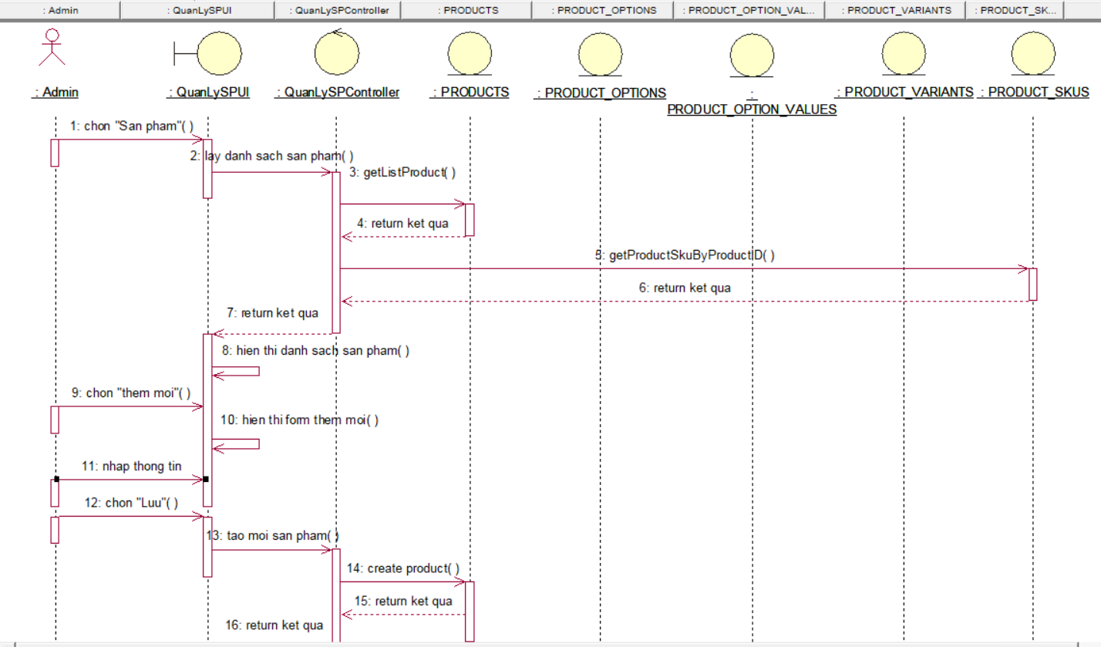

Hình 2.20. Biểu đồ trình tự chức năng quản lý sản phẩm.

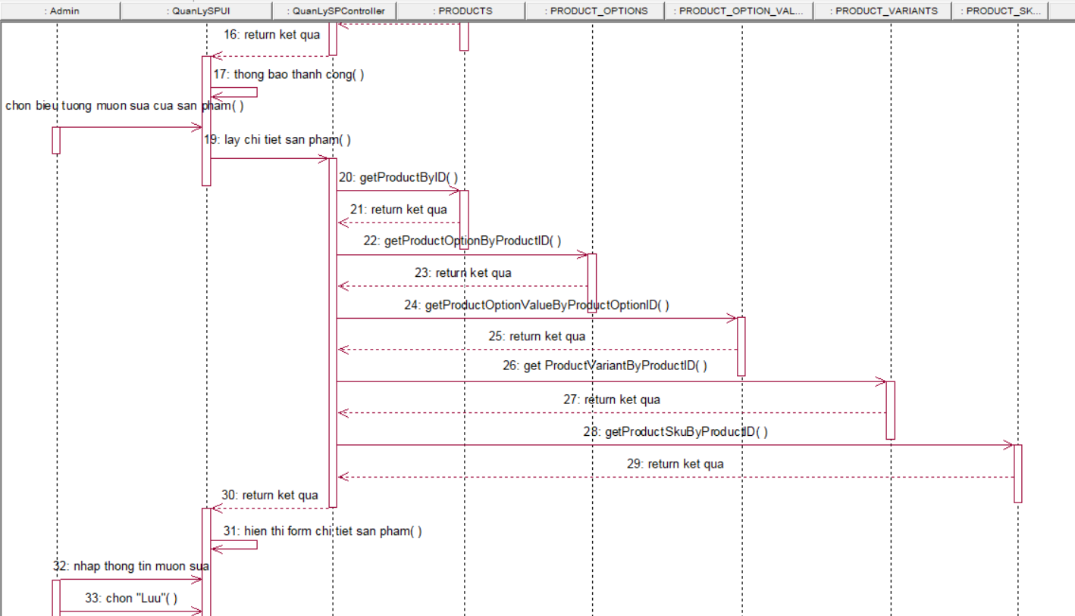

Hình 2.21. Biểu đồ trình tự chức năng quản lý sản phẩm.

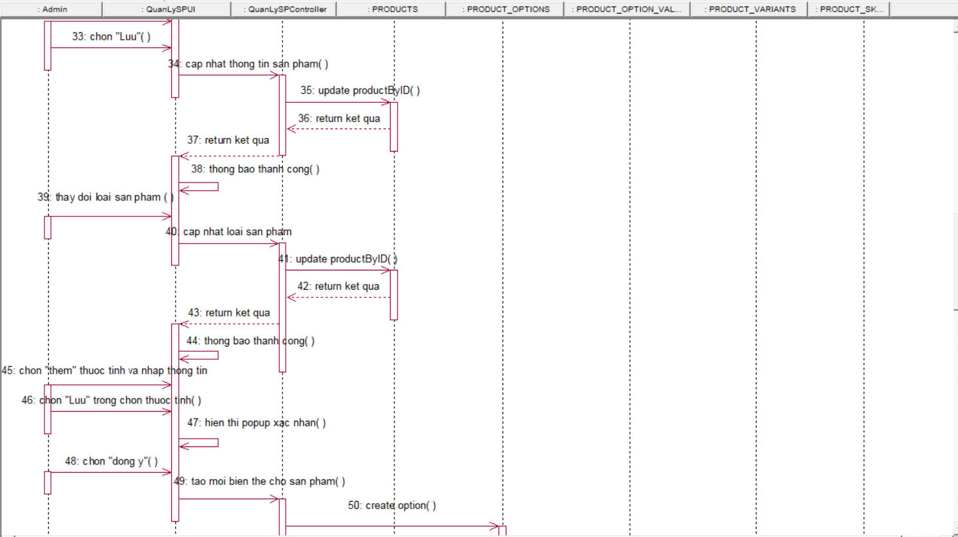

Hình 2.22. Biểu đồ trình tự chức năng quản lý sản phẩm.

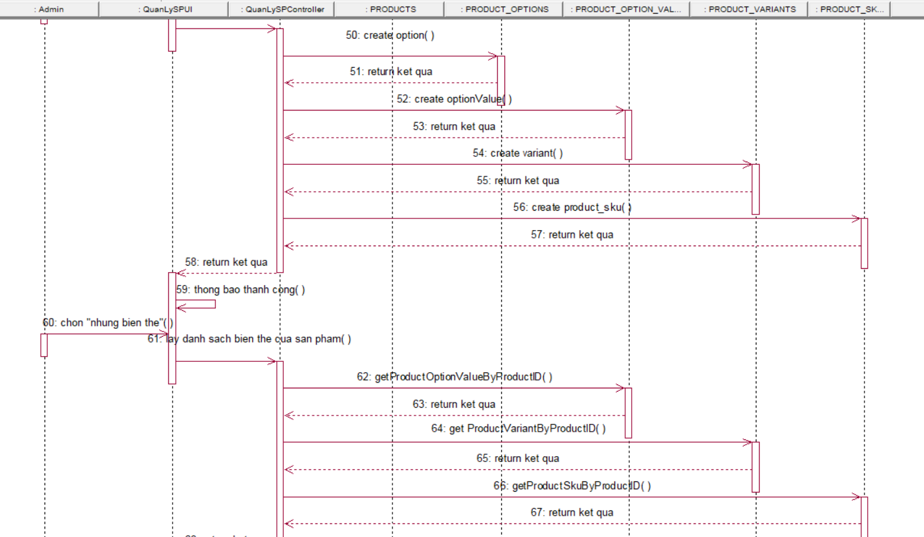

Hình 2.23. Biểu đồ trình tự chức năng quản lý sản phẩm

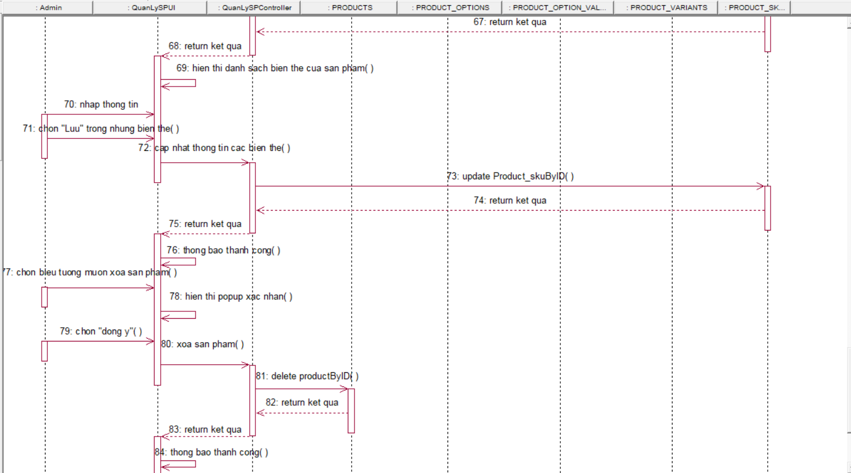

Hình 2.24. Biểu đồ trình tự chức năng quản lý sản phẩm

* **Biểu đồ lớp.**



Hình 2.25.Biểu đồ lớp chức năng quản lý sản phẩm

### Yêu cầu chức năng quản lý nhân viên.

Chức năng quản lý nhân viên cho phép chủ cửa hàng xem danh sách, thêm, sửa, xóa nhân viên. Việc quản lý nhân viên sẽ giúp cửa hàng theo dõi được có bao nhiêu nhân viên trong hệ thống.

*Bảng 2.10. Bảng đặc tả chức năng quản lý nhân viên*

|  |  |  |  |
| --- | --- | --- | --- |
| Mã Use case | 011 | Tên Use case | Quản lý nhân viên |
| Tác nhân | Chủ cửa hàng. | | |
| Mô tả | Use case này cho phép chủ cửa hàng quản lý được nhân viên có trong hệ thống. | | |
| Sự kiện | Chọn “danh sách nhân viên” trên sidebar trang quản trị. | | |
| Tiền điều kiện | Đã đăng nhập vào hệ thống | | |
| Luồng sự kiện chính | |  |  |  | | --- | --- | --- | | **#** | **Thực hiện bởi** | **Hành động** | | 1 | Chủ cửa hàng | Chọn “danh sách nhân viên” trên sidebar trang quản trị. | | 2 | Hệ thống | Hệ thống lấy danh sách nhân viên từ bảng USERS và hiển thị lên màn hình. | | 3 | Chủ cửa hàng | Chọn nút “thêm mới”. | | 4 | Hệ thống | Hiển thị form nhập thông tin thêm mới. | | 5 | Chủ cửa hàng | Nhập các thông tin cần thiết khi thêm mới và chọn nút “Lưu”. | | 6 | Hệ thống | Hệ thống kiểm tra thông tin có hợp lệ hay không. Nếu hợp lệ thì sẽ thêm mới thông tin của nhân viên vào bảng USERS sau đó gửi mail kèm thông tin đăng nhập của nhân viên và hiển thị thông báo thành công. | | 7 | Chủ cửa hàng | Chọn nhân viên muốn chỉnh sửa có biểu tượng chỉnh sửa. | | 8 | Hệ thống | Lấy thông tin chi tiết nhân viên trong bảng USERS và hiển thị chi tiết nhân viên lên màn hình. | | 9 | Chủ cửa hàng | Nhập thông tin chỉnh sửa và chọn nút “Lưu”. | | 10 | Hệ thống | Kiểm tra thông tin có hợp lệ hay không. Nếu hợp lệ thì cập nhật lại thông tin nhân viên đó trong bảng USERS và hiển thị thông báo thành công. | | 11 | Chủ cửa hàng | Chọn biểu tượng xóa nhân viên trên màn danh sách nhân viên. | | 12 | Hệ thống | Hiển thị popup xác nhận xóa bao gồm 2 lựa chọn đồng ý hoặc hủy bỏ. | | 13 | Chủ cửa hàng | Chọn “đồng ý”. | | 14 | Hệ thống | Kiểm tra thông tin có hợp lệ hay không. Nếu hợp lệ thì sẽ xóa nhân viên này trong bảng USERS và hiển thị thông báo thành công. Use case kết thúc. | | | |
| Luồng sự kiện thay thế | |  |  |  | | --- | --- | --- | | **#** | **Thực hiện bởi** | **Hành động** | | 1a | Hệ thống | Tại bước 6, 10 nếu hệ thống kiểm tra thông tin không hợp lệ thì sẽ hiển thị một thông báo lỗi. Use case kết thúc. | | 1b | Chủ cửa hàng | Tại bước 13 nếu chọn “hủy bỏ”. Use case kết thúc. | | 1b | Hệ thống | Tại bất kỳ thời điểm nào trong quá trình thực hiện use case nếu không kết nối được với cơ sở dữ liệu thì hệ thống sẽ hiển thị một thông báo lỗi và use case kết thúc. | | | |
| Hậu điều kiện | Không có. | | |

* **Biểu đồ trình tự**.



Hình 2.26. Biểu đồ trình tự chức năng quản lý nhân viên

* **Biểu đồ lớp.**



Hình 2.42. Biểu đồ lớp chức năng quản lý nhân viên

### Yêu cầu chức năng quản lý khách hàng.

Chức năng quản lý người dùng cho phép chủ cửa hàng xem danh sách, thêm, sửa, xóa khách hàng và nhân viên chỉ có thể xem danh sách nhân viên. Việc quản lý khách hàng sẽ giúp cửa hàng quản lý được có bao nhiêu nhân viên trong hệ thống.

*Bảng 2.11. Bảng đặc tả chức năng quản lý khách hàng*

|  |  |  |  |
| --- | --- | --- | --- |
| Mã Use case | 012 | Tên Use case | Quản lý khách hàng |
| Tác nhân | Chủ cửa hàng, nhân viên. | | |
| Mô tả | Use case này cho phép chủ cửa hàng, nhân viên quản lý được khách hàng có trong hệ thống. | | |
| Sự kiện | Chọn “danh sách khách hàng” trên sidebar của hệ thống. | | |
| Tiền điều kiện | Đã đăng nhập vào hệ thống | | |
| Luồng sự kiện chính | |  |  |  | | --- | --- | --- | | **#** | **Thực hiện bởi** | **Hành động** | | 1 | Chủ cửa hàng / Nhân viên | Chọn “danh sách khách hàng” trên sidebar của hệ thống. | | 2 | Hệ thống | Hệ thống lấy danh sách khách hàng từ bảng CUSTOMERS và hiển thị lên màn hình. Nếu là nhân viên use case kết thúc. | | 3 | Chủ cửa hàng | Chọn nút “thêm mới”. | | 4 | Hệ thống | Hiển thị form nhập thông tin thêm mới. | | 5 | Chủ cửa hàng | Nhập các thông tin cần thiết khi thêm mới và chọn nút “Lưu”. | | 6 | Hệ thống | Hệ thống kiểm tra thông tin có hợp lệ hay không. Nếu hợp lệ thì sẽ thêm mới thông tin của khách hàng vào bảng CUSTOMERS sau đó gửi mail kèm thông tin đăng nhập của khách hàng và hiển thị thông báo thành công. | | 7 | Chủ cửa hàng | Chọn khách hàng muốn chỉnh sửa có biểu tượng chỉnh sửa tương ứng với khách hàng đó. | | 8 | Hệ thống | Lấy thông tin chi tiết khách hàng trong bảng CUSTOMERS và hiển thị form chi tiết khách hàng lên màn hình. | | 9 | Chủ cửa hàng | Nhập thông tin chỉnh sửa và chọn nút “Lưu”. | | 10 | Hệ thống | Kiểm tra thông tin có hợp lệ hay không. Nếu hợp lệ thì cập nhật lại thông tin khách hàng đó trong bảng CUSTOMERS và hiển thị thông báo thành công. | | 11 | Chủ cửa hàng | Chọn biểu tượng xóa khách hàng tương ứng với khách hàng muốn xóa. | | 12 | Hệ thống | Hiển thị popup xác nhận xóa bao gồm 2 lựa chọn đồng ý hoặc hủy bỏ. | | 13 | Chủ cửa hàng | Chọn “đồng ý”. | | 14 | Hệ thống | Kiểm tra thông tin có hợp lệ hay không. Nếu hợp lệ thì sẽ xóa khách hàng này trong bảng CUSTOMERS và hiển thị thông báo thành công. Use case kết thúc. | | | |
| Luồng sự kiện thay thế | |  |  |  | | --- | --- | --- | | **#** | **Thực hiện bởi** | **Hành động** | | 1a | Hệ thống | Tại bước 6, 10 nếu hệ thống kiểm tra thông tin không hợp lệ thì sẽ hiển thị một thông báo lỗi. Use case kết thúc. | | 1b | Chủ cửa hàng | Tại bước 13 nếu chọn “hủy bỏ”. Use case kết thúc. | | 1b | Hệ thống | Tại bất kỳ thời điểm nào trong quá trình thực hiện use case nếu không kết nối được với cơ sở dữ liệu thì hệ thống sẽ hiển thị một thông báo lỗi và use case kết thúc. | | | |
| Hậu điều kiện | Không có. | | |

* **Biểu đồ trình tự**.



Hình 2.28. Biểu đồ trình tự chức năng quản lý khách hàng

* **Biểu đồ lớp.**



Hình 2.29. Biểu đồ lớp chức năng quản lý khách hàng

### Yêu cầu chức năng quản lý đơn hàng

Chức năng quản lý đơn hàng cho phép nhân viên, chủ cửa hàng xem danh sách, sửa trạng thái đơn hàng có trong hệ thống mà người dùng đặt. Từ đó giúp nhân viên, chủ cửa hàng có thể xử lý tình trạng của những đơn hàng.

*Bảng 2.12. Bảng đặc tả chức năng quản lý đơn hàng*

|  |  |  |  |
| --- | --- | --- | --- |
| Mã Use case | 013 | Tên Use case | Quản lý đơn hàng |
| Tác nhân | Chủ cửa hàng, nhân viên. | | |
| Mô tả | Use case này cho phép chủ cửa hàng, nhân viên quản lý được đơn hàng có trong hệ thống. | | |
| Sự kiện | Chọn “danh sách đơn hàng” trên sidebar của hệ thống. | | |
| Tiền điều kiện | Đã đăng nhập vào hệ thống | | |
| Luồng sự kiện chính | |  |  |  | | --- | --- | --- | | **#** | **Thực hiện bởi** | **Hành động** | | 1 | Chủ cửa hàng / Nhân viên | Chọn “danh sách đơn hàng” trên sidebar của hệ thống. | | 2 | Hệ thống | Hệ thống lấy danh sách đơn hàng từ bảng ORDERS và ORDER_DETAIL hiển thị lên màn hình. | | 3 | Chủ cửa hàng / Nhân viên | Chọn đơn hàng muốn chỉnh sửa trạng thái | | 4 | Hệ thống | Lấy thông tin chi tiết đơn hàng trong bảng ORDERS và ORDER_DETAIL, hiển thị form chi tiết đơn hàng lên màn hình. | | 5 | Chủ cửa hàng / Nhân viên | Chọn trạng thái đơn hàng muốn chỉnh sửa và chọn nút “Lưu”. | | 6 | Hệ thống | Hệ thống kiểm tra thông tin có hợp lệ hay không. Nếu hợp lệ thì sẽ cập nhật trạng thái của đơn hàng vào bảng ORDERS và thông báo thành công. Use case kết thúc. | | | |
| Luồng sự kiện thay thế | |  |  |  | | --- | --- | --- | | **#** | **Thực hiện bởi** | **Hành động** | | 1a | Hệ thống | Tại bước 6 nếu hệ thống kiểm tra thông tin không hợp lệ thì sẽ hiển thị một thông báo lỗi. Use case kết thúc. | | 1b | Hệ thống | Tại bất kỳ thời điểm nào trong quá trình thực hiện use case nếu không kết nối được với cơ sở dữ liệu thì hệ thống sẽ hiển thị một thông báo lỗi và use case kết thúc. | | | |
| Hậu điều kiện | Không có. | | |

* **Biểu đồ trình tự**



Hình 2.30. Biểu đồ trình tự chức năng quản lý đơn hàng

* **Biểu đồ lớp**



Hình 2.31.Biểu đồ lớp chức năng quản lý đơn hàng

## Biểu đồ các lớp entity của hệ thống

Từ những phân tích mô tả các yêu cầu chức năng của hệ thống ta thu được các biểu đồ lớp theo từng chức năng từ đó tổng hợp lại và thu được biểu đồ các lớp entity. Biểu đồ các lớp entity thu được sẽ làm tiền đề cho chúng ta xây dựng cơ sở dữ liệu của hệ thống. Dưới đây là biểu đồ entity của hệ thống.



Hình 2.32. Biểu đồ các lớp entity của hệ thống

# THIẾT KẾ PHẦN MỀM VÀ KIỂM THỬ

## Tổng quan về phần mềm

Ứng dụng web bán hàng là một loại phần mềm được thiết kế để kết nối khách hàng và doanh nghiệp bán hàng, họ tương tác với nhau qua mạng Internet. Phần mềm này cung cấp các thông tin về hàng hóa sản phẩm giới thiệu đến khách hàng. Khách hàng có thể chọn lọc, tìm hiểu sản phẩm có trên hệ thống đồng thời có thể đặt hàng trực tuyến thông qua ứng dụng này. Khách hàng cũng có thể đánh giá chất lượng của sản phẩm sau khi mua hàng. Về phía doanh nghiệp bán hàng, ứng dụng phần mềm này cho phép quản lý hàng hóa, nhân lực doanh nghiệp có trong hệ thống, xử lý các đơn hàng mà khách hàng gửi đến. Ứng dụng web được phát triển dựa trên các tác nhân, các tính năng đã được xác định mô tả ở chương 2. Theo đó ta sẽ dựa trên các tác nhân, tính năng của hệ thống để xây dựng thiết kế phần mềm sao cho ứng dụng web đáp ứng được các yêu cầu của phần mềm. Tạo điều kiện thuận lợi nhất trong quá trình tương tác giữa khách hàng và doanh nghiệp.

## Thiết kế kiến trúc phần mềm

* Các thành phần của mô hình MVC:
  + *View:* Đảm nhận việc hiển thị thông tin, tương tác với người dùng, nơi chứa tất cả các đối tượng GUI như textbox, images…Hiểu một cách đơn giản, nó là tập hợp các form hoặc các file HTML.
  + *Model:* Đây là thành phần chứa tất cả các nghiệp vụ logic, phương thức xử lý, truy xuất database, đối tượng mô tả dữ liệu như các Class, hàm xử lý…
  + *Controller:* Giữ nhiệm vụ nhận điều hướng các yêu cầu từ người dùng và gọi đúng những phương thức xử lý chúng… Chẳng hạn thành phần này sẽ nhận request từ url và form để thao tác trực tiếp với Model và trả dữ liệu về cho người dùng thông qua View.
* *Ưu điểm và nhược điểm của mô hình MVC:*
  + *Ưu điểm:* Thể hiện tính chuyên nghiệp trong lập trình, phân tích thiết kế. Do được chia thành các thành phần độc lập nên giúp phát triển ứng dụng nhanh, đơn giản, dễ nâng cấp, bảo trì …
  + *Nhược điểm:* Đối với dự án nhỏ việc áp dụng mô hình MVC gây cồng kềnh, tốn thời gian trong quá trình phát triển. Tốn thời gian trung chuyển dữ liệu của các thành phần.

### _ Thiết kế dữ liệu

Bước thiết kế dữ liệu rất quan trọng trong quá trình thiết kế phần mềm để làm sao thiết kế được các cấu trúc dữ liệu của chương trình và cơ sở dữ liệu. Nó đòi hỏi ta phải đạt được tối ưu các tiêu chí thiết kế dữ liệu như không dư thừa dữ liệu, tối ưu hóa không gian lưu trữ. Ngoài ra ta phải biểu diễn dữ liệu ở các mức trừu tượng khác nhau, từ mô hình dữ liệu quan niệm đến mô hình dữ liệu logic và cuối cùng là mô hình dữ liệu vật lý.

#### _ Cơ sở dữ liệu hệ thống

Dựa trên biểu đồ các lớp entity của hệ thống trước đó ta xây dựng được CSDL của hệ thống có cấu trúc như hình 3.2.

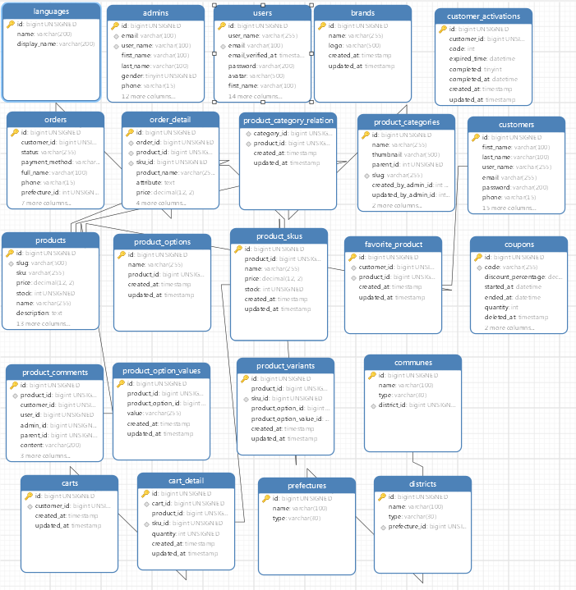

Hình 3.1. Cơ sở dữ liệu của hệ thống.

## Thiết kế giao diện hệ thống

### Giao diện đăng ký

Khách hàng nhập thông tin đăng ký rồi bấm đăng đý để thực hiện chức năng đăng ký.

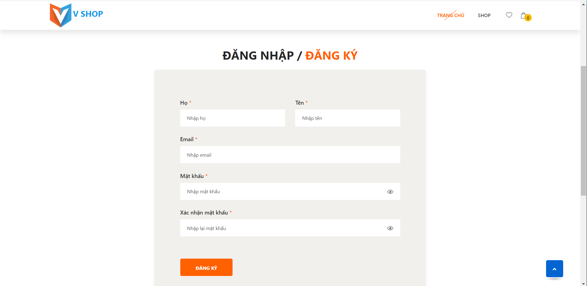

Hình 3.2. Giao diện đăng ký

### Giao diện đăng nhập

Người dùng nhập thông tin email và chọn hình thức đăng nhập rồi chọn nút đăng nhập để thực hiện chức năng đăng nhập.

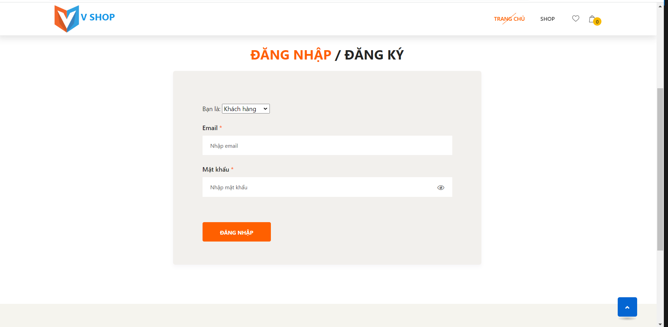

Hình 3.3. Giao diện đăng nhập

### Giao diện đổi mật khẩu

Người dùng nhập thông tin mật khẩu cũ mới rồi bấm nút thay đổi để thực hiện chức năng đổi mật khẩu.

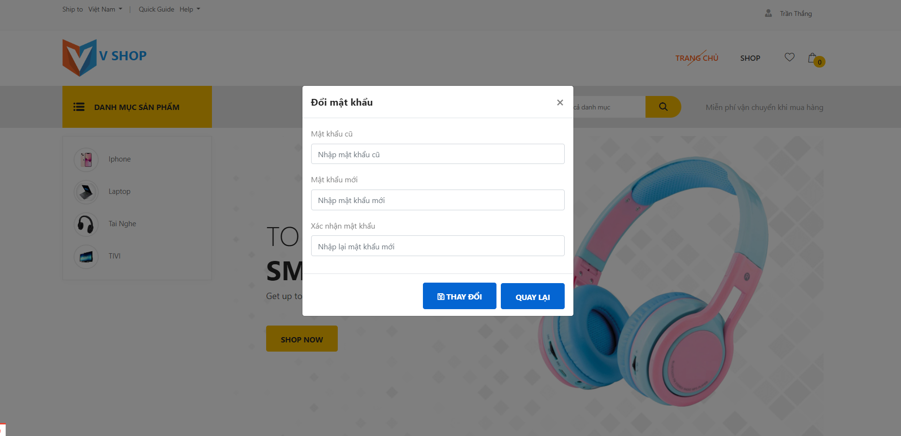

Hình 3.4. Giao diện đổi mật khẩu.

### Giao diện danh sách sản phẩm

Giao diện danh sách sản phẩm phía khách hàng sẽ hiển thị thông tin cơ bản của từng sản phẩm như tên, giá bán, giảm giá.

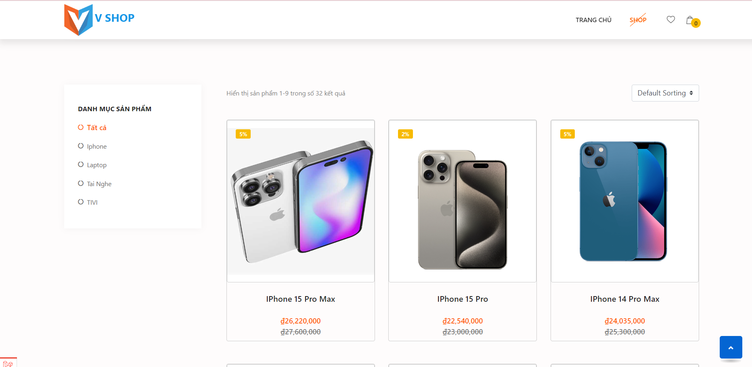

Hình 3.5. Giao diện danh sách sản phẩm phía khách hàng.

### Giao diện chi tiết sản phẩm

Khách hàng có thể xem thông tin chi tiết sản phẩm có trong hệ thống bao gồm tên, các thuộc tính của sản phẩm, số lượng sản phẩm, … từ đó có thể tham khảo sản phẩm trước khi mua hàng.

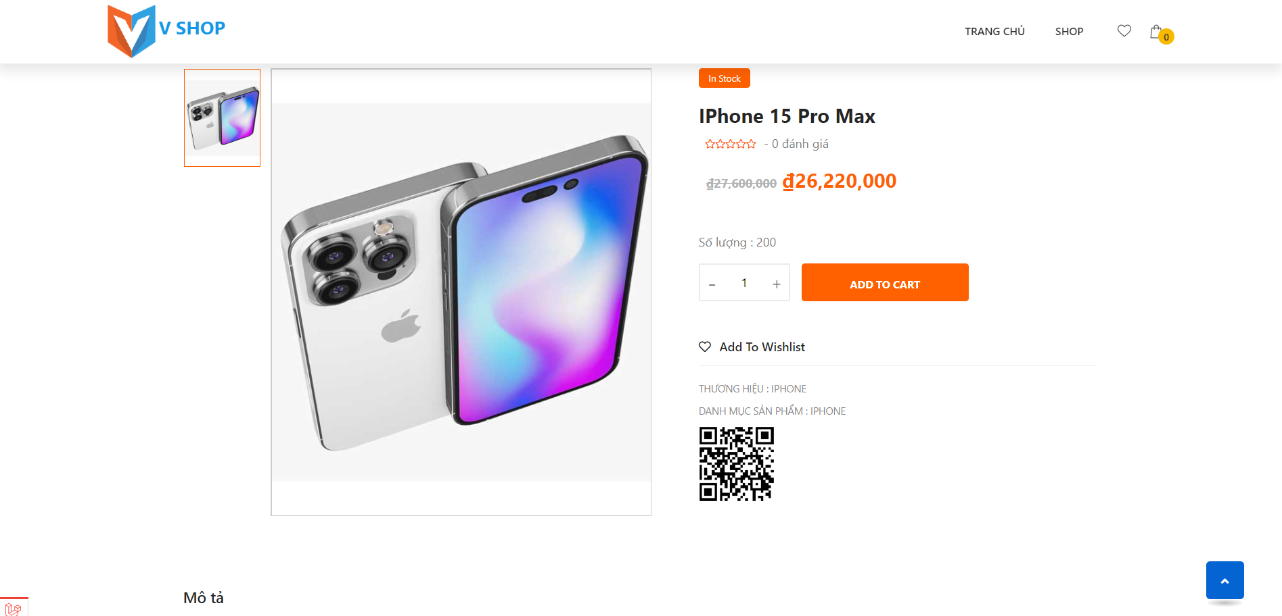

Hình 3.6. Giao diện chi tiết sản phẩm phía khách hàng

Cũng tại màn này, khách hàng có thể xem đánh giá sản phẩm. Nếu khách hàng đã từng mua sản phẩm này rồi thì họ cũng có thể đưa ra đánh giá về chất lượng sản phẩm.

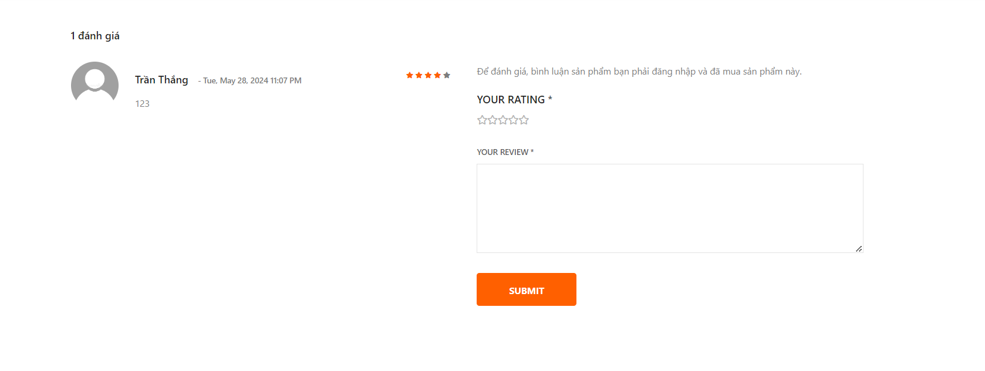

Hình 3.7. Giao diện chi tiết sản phẩm phần bình luận đánh giá

### Giao diện giỏ hàng

Ở đây khách hàng có thể xem được chi tiết những sản phẩm mình đã thêm vào giỏ hàng đồng thời thay đổi số lượng sản phẩm có trong giỏ hàng hoặc xóa sản phẩm đó khỏi giỏ hàng.

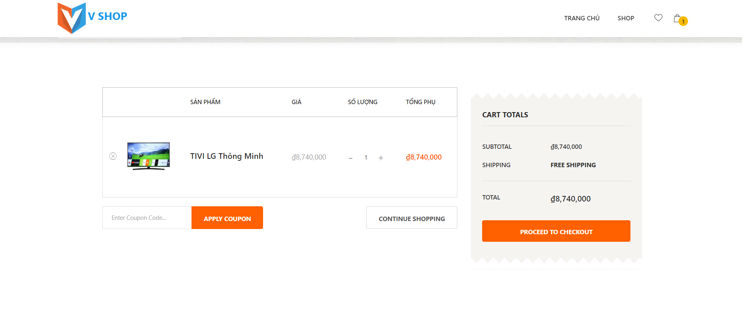

Hình 3.8. Giao diện giỏ hàng

### Giao diện đặt hàng

Ở đây khách hàng sẽ nhập đầy đủ thông tin như họ tên, địa chỉ, số điện thoại người nhận và chọn nút đặt hàng. Khi đó phía quản trị nhân viên, chủ cửa hàng có nhiệm vụ xử lý đơn hàng đó và cập nhật lại trạng thái đơn hàng.

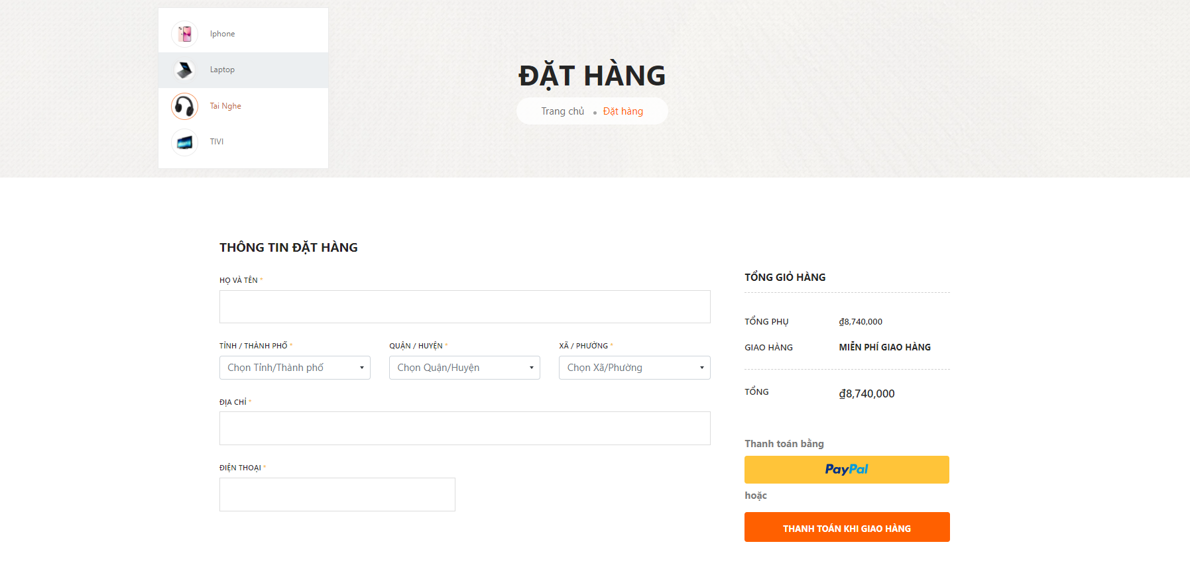

Hình 3.9. Giao diện đặt hàng

### Giao diện hồ sơ cá nhân

Hồ sơ của chủ cửa hàng hiển thị thông tin chi tiết của chủ cửa hàng và chủ cửa hàng có thể dễ dàng cập nhật lại hồ sơ của mình. Hồ sơ cá nhân của nhân viên cũng có chức năng tương tự.

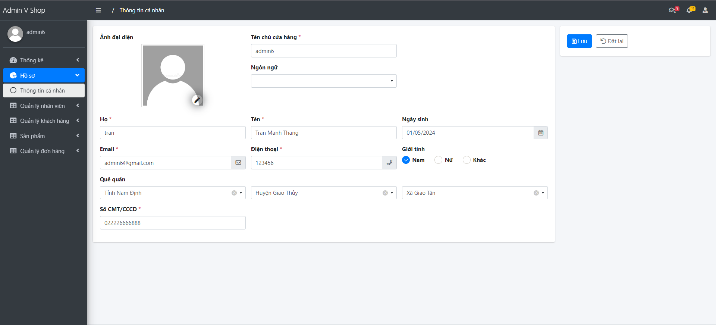

Hình 3.10. Giao hiện hồ sơ cá nhân

### Giao diện quản lý nhân viên

Giao diện thêm mới nhân viên, tại màn hình này chủ cửa hàng sẽ nhập các thông tin cần thiết của một nhân viên cần thêm mới vào hệ thống sau đó chọn lưu để thêm mới nhân viên vào hệ thống.

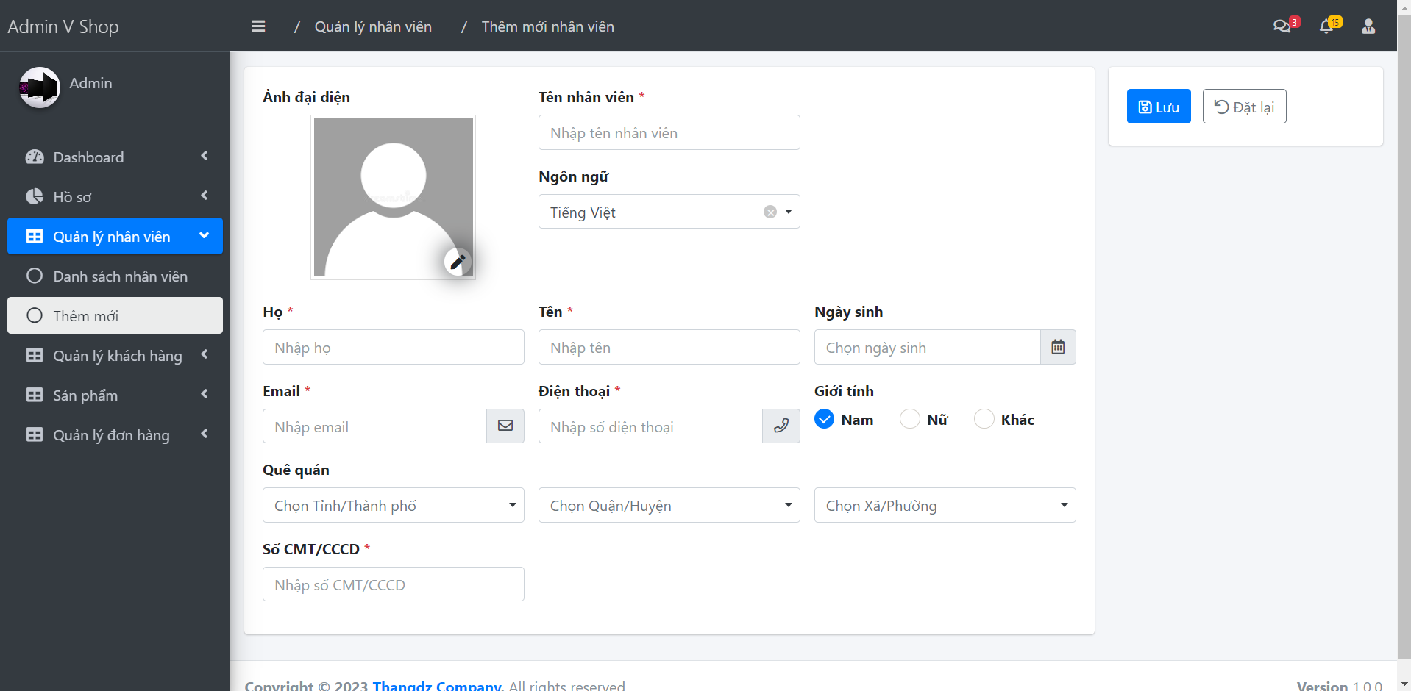

Hình 3.11. Giao diện thêm mới nhân viên

Giao diện chỉnh sửa nhân viên cũng tương tự nhu thêm mới nhân viên, chủ cửa hàng sẽ thay đổi thông tin của nhân viên rồi ấn lưu. Khi đó thông tin của nhân viên sẽ được thay đổi.

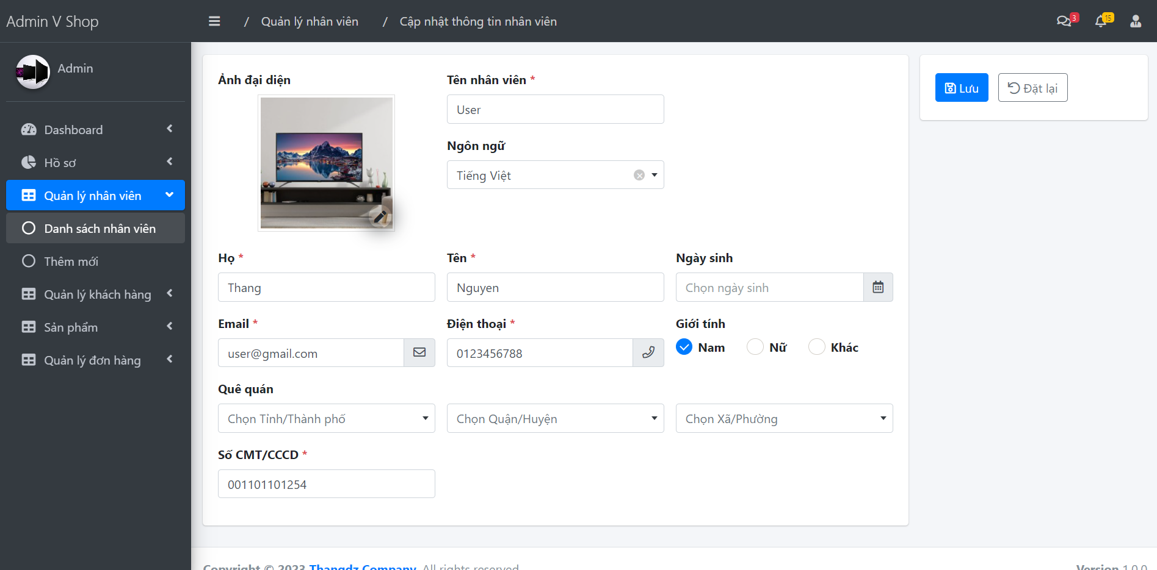

Hình 3.12. Giao diện chỉnh sửa thông tin nhân viên

Giao diện hệ thống hiển thị popup hỏi chủ cửa hàng có muốn xóa nhân viên khỏi hệ thống không. Nếu chủ cửa hàng đồng ý, nhân viên này sẽ bị xóa khỏi hệ thống.

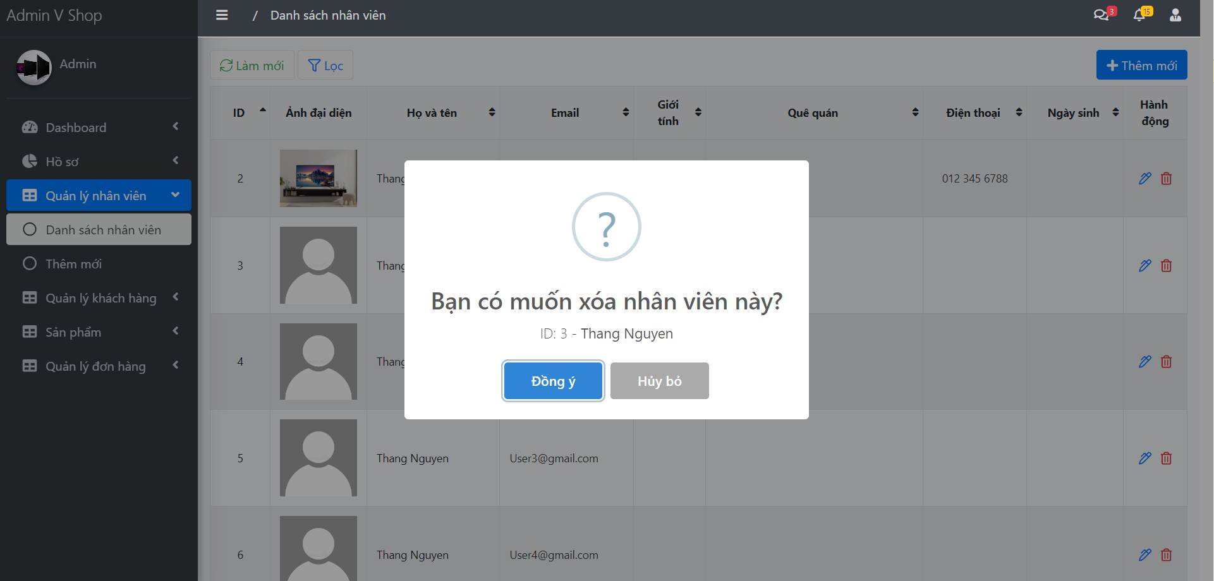

Hình 3.13. Giao diện hiển thị popup xóa nhân viên

### Giao diện quản lý danh mục sản phẩm.

Chủ cửa hàng, nhân viên có thể xem danh sách các danh mục sản phẩm có trong hệ thống. Danh sách danh mục sản phẩm bao gồm các thông tin của danh mục sản phẩm.

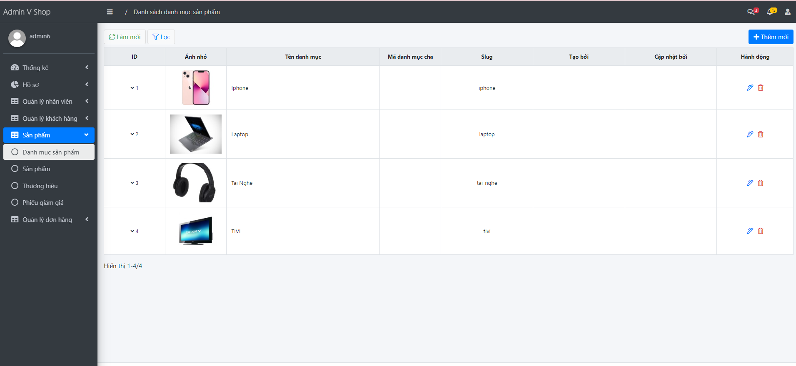

Hình 3.14. Giao diện hiển thị danh sách danh mục sản phẩm

Giao diện thêm mới danh mục sản phẩm, chủ cửa hàng nhập thông tin, có thể chọn danh mục cha và thêm mới danh mục sản phẩm vào hệ thống khi ấn lưu.

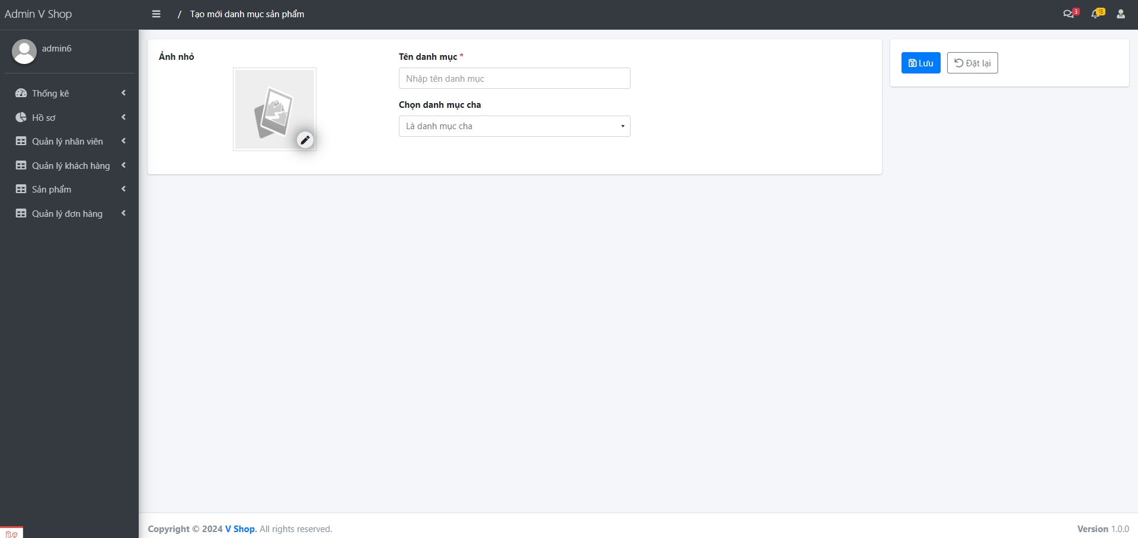

Hình 3.15. Giao diện thêm mới danh mục sản phẩm

Giao diện cập nhật thông tin danh mục, chủ cửa hàng có thể thay đổi thông tin của danh mục đó sau đó ấn lưu. Khi đó danh mục này sẽ được cập nhật lại thông tin trong hệ thống.

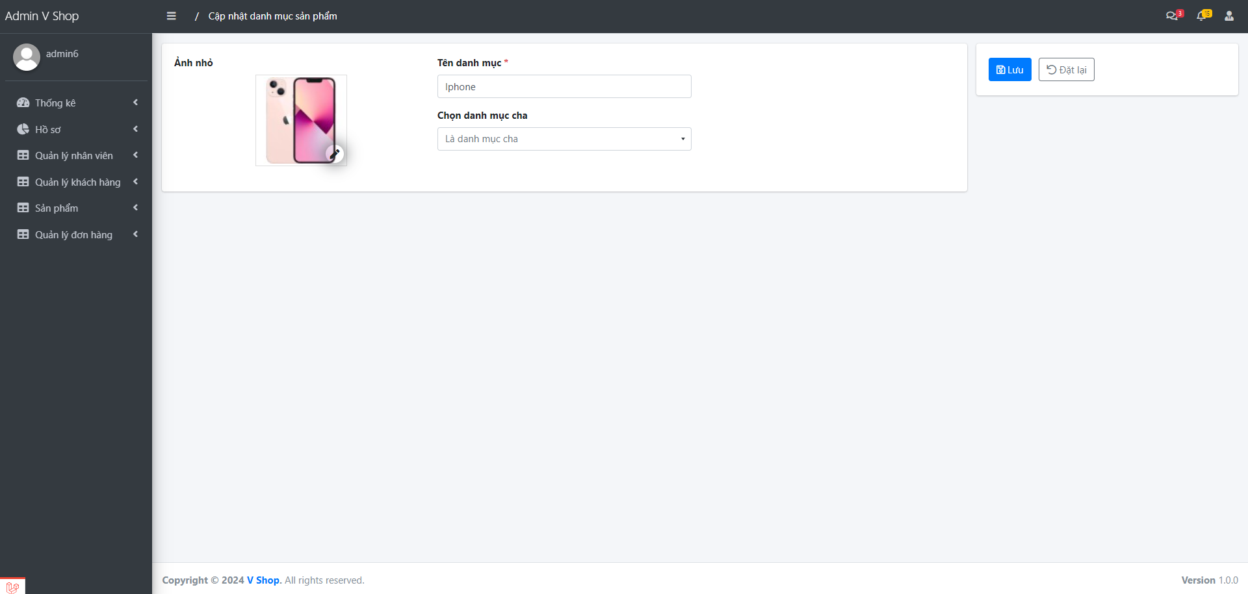

Hình 3.16. Giao diện cập nhật danh mục sản phẩm

Giao diện hệ thống hiển thị popup hỏi chủ cửa hàng có muốn xóa danh mục sản phẩm này khỏi hệ thống không. Nếu chủ cửa hàng đồng ý, danh mục sản phẩm này và các danh mục là cấp con của sản phẩm này sẽ bị xóa khỏi hệ thống.

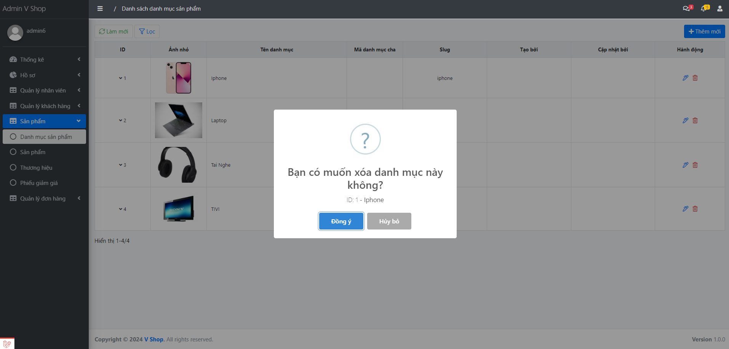

Hình 3.17. Giao diện hiển thị popup xóa danh mục sản phẩm

### Giao diện quản lý sản phẩm.

Chủ cửa hàng, nhân viên có thể xem danh sách sản phẩm có trong hệ thống, các thông tin chi tiết của sản phẩm như trạng thái số lượng đang có, … Ngoài ra màn danh sách sản phẩm cũng làm thêm chức năng lọc tìm kiếm giúp chủ cửa hàng, nhân viên dễ dàng tìm sản phẩm mong muốn.

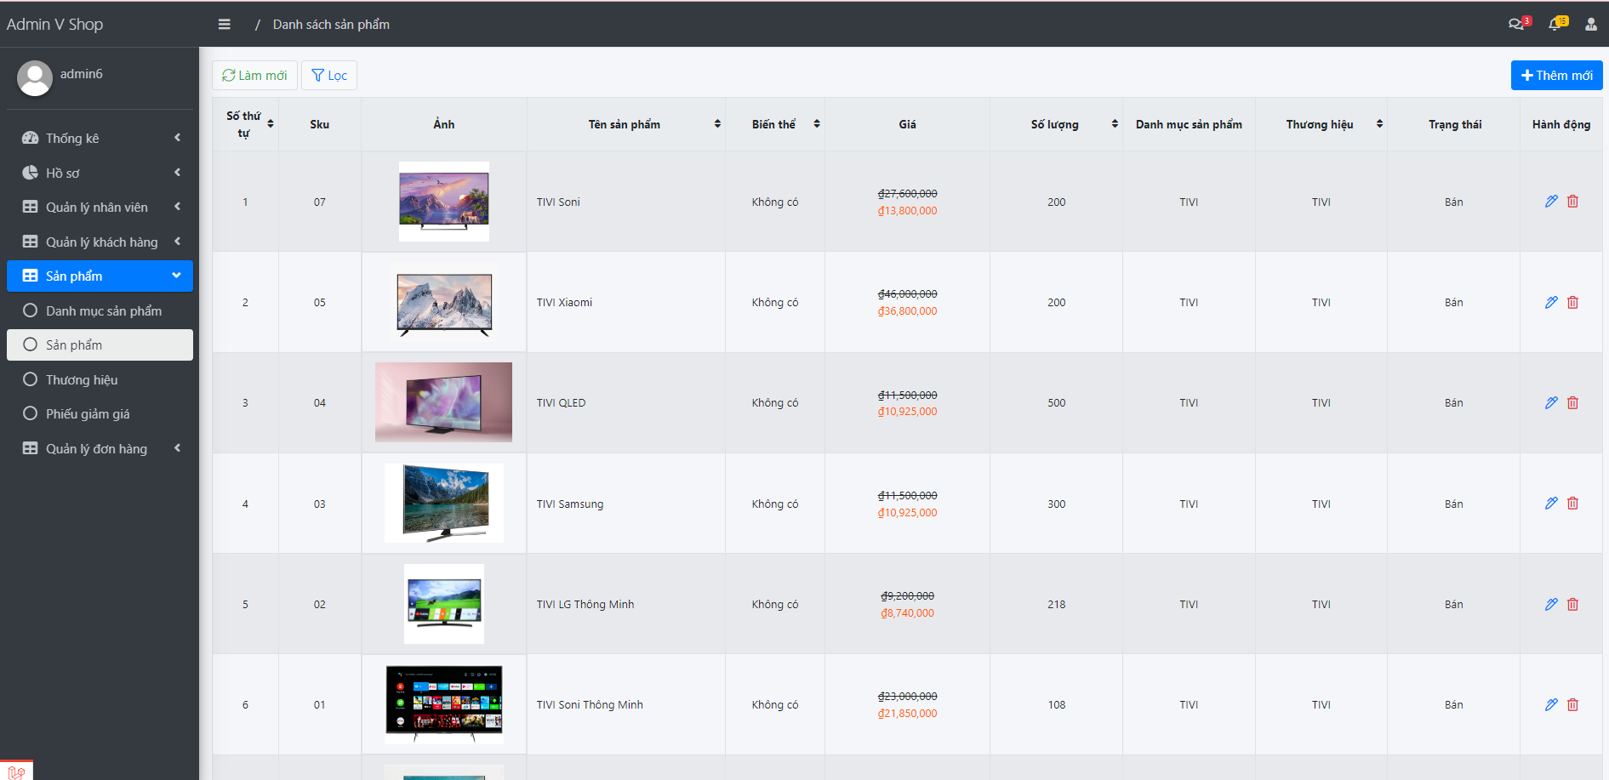

Hình 3.18. Giao diện hiển thị danh sách sản phẩm

Chủ cửa hàng, nhân viên có thể nhập các thông tin sản phẩm muốn tạo, ảnh sản phẩm có thể chọn nhiều ảnh. Sau khi nhập xong ấn nút lưu, sản phẩm sẽ được thêm mới vào hệ thống.

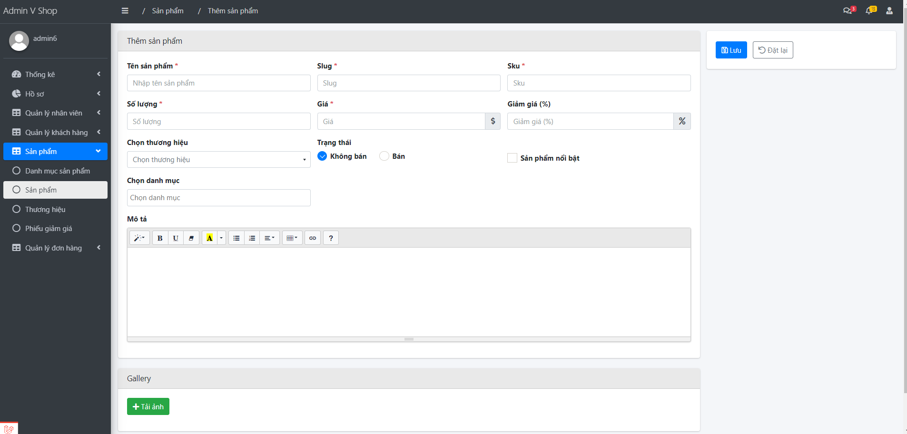

Hình 3.19. Giao diện thêm mới sản phẩm

Khi sửa thông tin sản phẩm chủ cửa hàng, nhân viên có thể chỉnh sửa thông tin của sản phẩm và lưu lại thông tin vừa cập nhật.

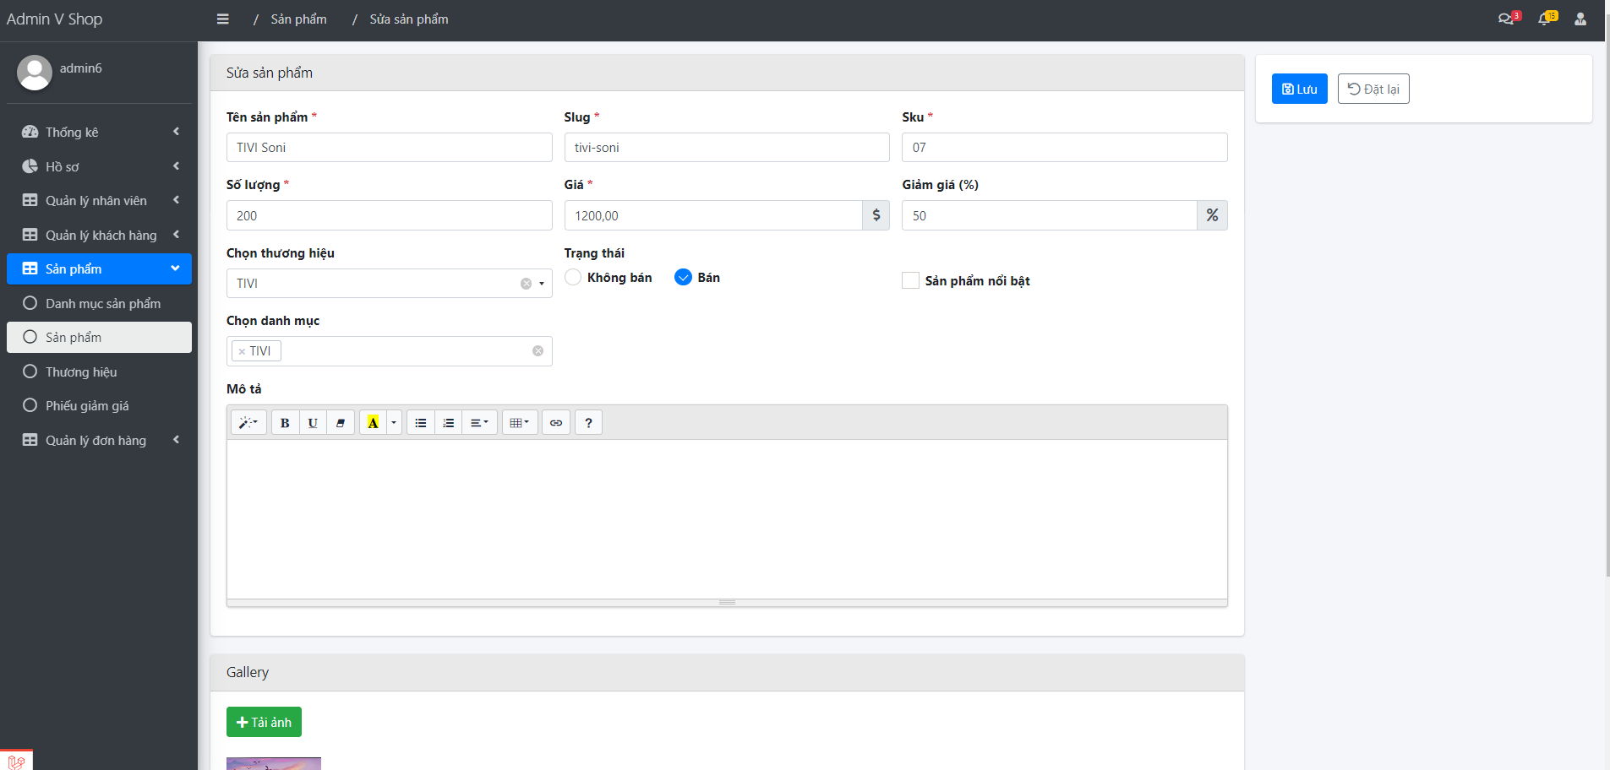

Hình 3.20. Giao diện cập nhật sản phẩm

Giao diện hệ thống hiển thị popup hỏi chủ cửa hàng, nhân viên có muốn xóa sản phẩm này khỏi hệ thống không. Nếu chủ cửa hàng, nhân viên đồng ý, sản phẩm này sẽ bị xóa khỏi hệ thống.

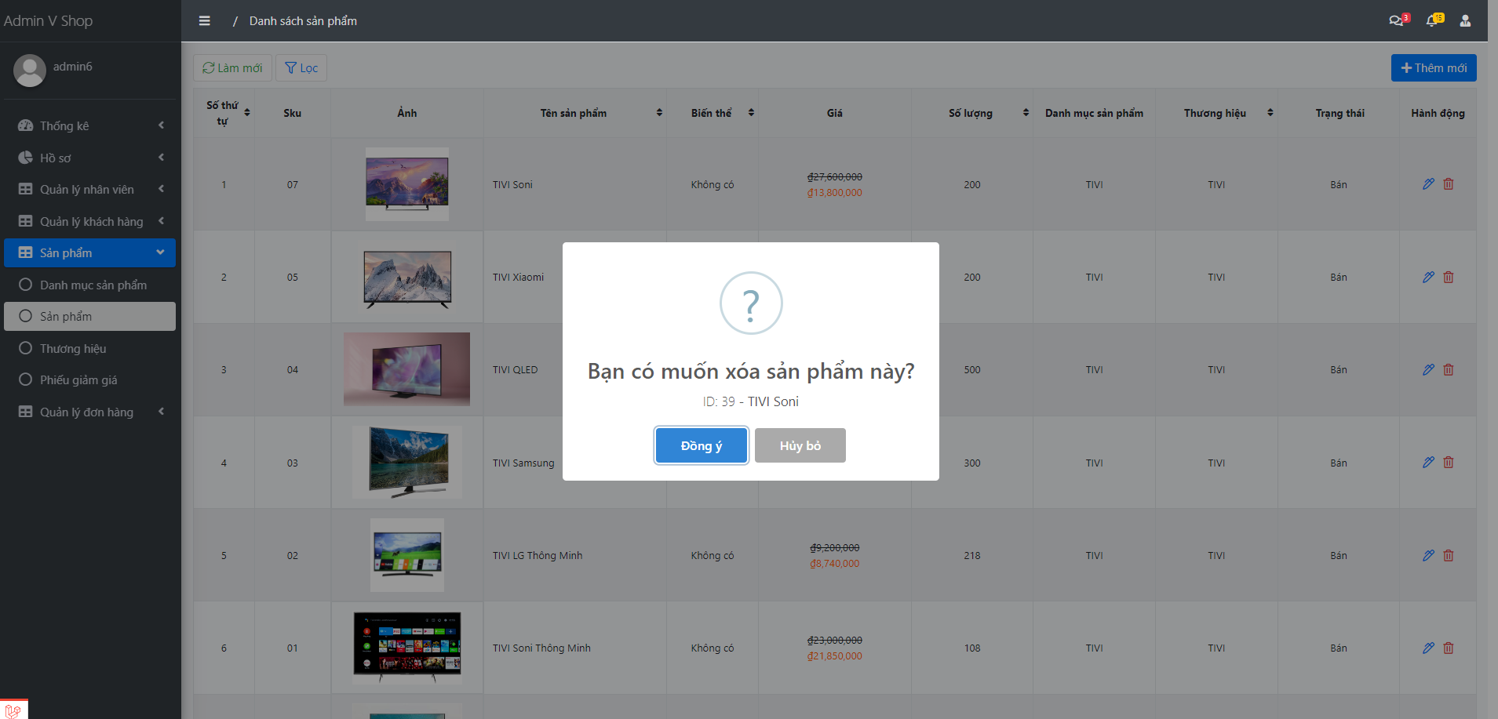

Hình 3.21. Giao diện hiển thị popup xóa sản phẩm

### Giao diện quản lý đơn hàng

Chủ cửa hàng, nhân viên có thể xem danh sách các đơn hàng có trong hệ thống. Danh sách đơn hàng hiển thị các thông tin cơ bản của một đơn hàng cần có.

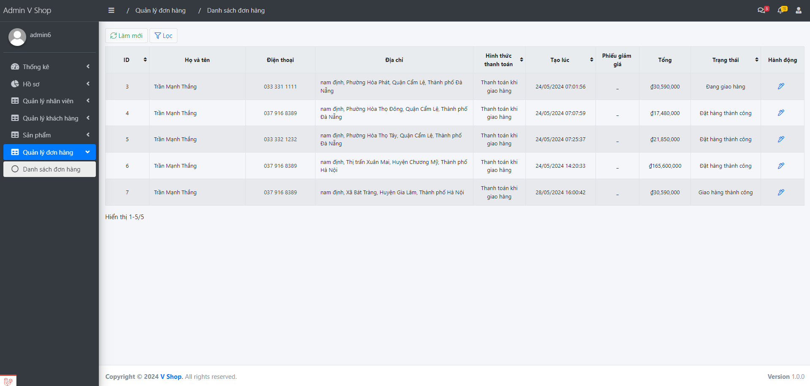

Hình 3.22. Giao diện hiển thị danh sách đơn hàng

Chủ cửa hàng, nhân viên có thể kiểm trả chi tiết thông tin đơn hàng trước khi cập nhật trạng thái của đơn hàng này. Khi kích chọn lưu hệ thống sẽ cập nhật lại trạng thái của đơn hàng.

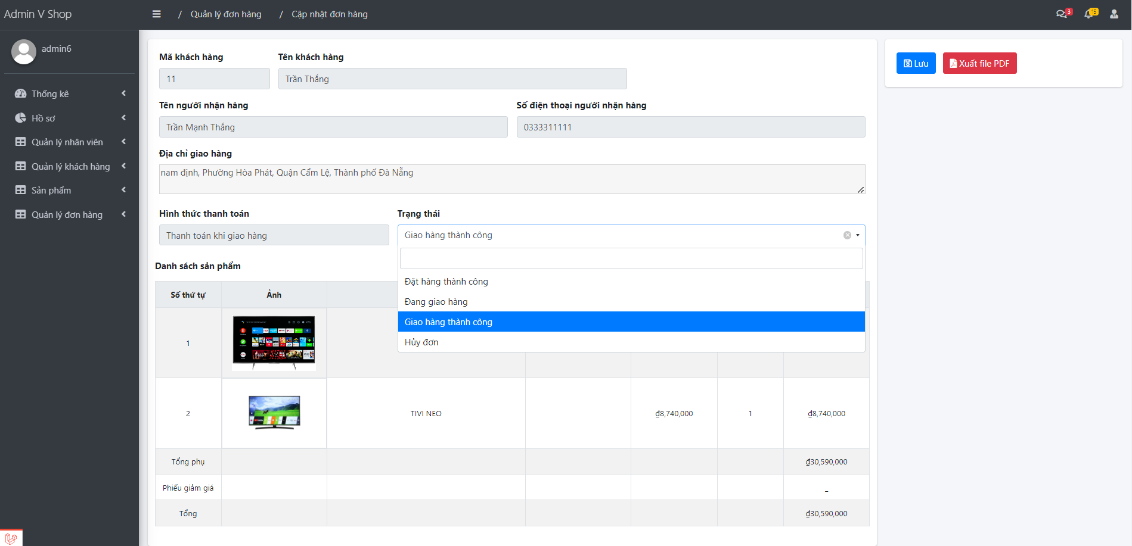

Hình 3.23. Giao diện cập nhật trạng thái của đơn hàng

## Kiểm thử sản phẩm

*Bảng 3.1. Bảng nội dung kiểm thử*

|  |  |  |  |  |  |  |  |  |  |
| --- | --- | --- | --- | --- | --- | --- | --- | --- | --- |
| **STT Test case** | | **Tên Test case** | **Loại kiểm thử** | **Kịch bản kiểm thử** | **Các bước thực hiện** | **Kết quả mong đợi** | **Pass (X) or Fail** |  | **Ghi chú** |
|  | **Đăng nhập** | | | | | | | | |
| 1 | | Đăng nhập thành công | **F** | Người dùng nhập đúng email và mật khẩu | 1. Người dùng truy cập hệ thống. 2. Người dùng nhập email, mật khẩu và kích vào nút "Đăng nhập". | 1. Hệ thống hiển thị màn hình trang chủ | X |  |  |
| 2 | | Đăng nhập không thành công | **F** | Người dùng bỏ trống email hoặc mật khẩu, | 1. Người dùng truy cập hệ thống. 2. Người dùng để trống email hoặc mật khẩu và kích vào nút "Đăng nhập". | 1.Hệ thống hiển thị thông báo lỗi "please enter your email or password". | X |  |  |
| 3 | | Đăng nhập không thành công 2 | **F** | Người dùng nhập sai email hoặc mật khẩu | 1. Người dùng truy cập hệ thống. 2. Người dùng nhập sai email hoặc mật khẩu và kích vào nút "Đăng nhập". | 1. Hệ thống hiển thị màn hình đăng nhập. 2. Hệ thống hiển thị thông báo lỗi "Email hoặc Password không chính xác". | X |  |  |
|  | **Đăng ký** | | | | | | | | |
| 4 | | Đăng ký thành công | **F** | Khách hàng nhập thông tin tài khoản | 1. Khách hàng nhập thông tin: họ tên, email, mật khẩu.  2. Khách hàng kích vào nút “Đăng ký” | 1. Hệ thống hiển thị thông tin khách hàng: tên tài khoản, email, mật khẩu, xác nhận mật khẩu.  2. Sau khi kích vào nút “Đăng ký” và hiển thị màn lại màn hình trang chủ. | X |  |  |
| 5 | | Đăng ký không thành công | **F** | Khách hàng nhập thiếu thông tin | 1.Khách hàng nhập thiếu thông tin tài khoản  2.Khách hàng kích vào nút “Đăng ký” | 1. Hệ thống hiển thị thông báo “plesea enter your name,email,password".  2.Hệ thống hiển thị lại màn hình đăng ký. | X |  |  |
|  | **Đặt hàng** | | | | | | | | |
| 8 | | Thanh toán thành công | **F** | Khách hàng nhập thông tin | 1. Khách hàng nhập thông tin: tên, số điện thoại, địa chỉ.  2. Kích vào nút “Thanh toán khi giao hàng” | 1. Hệ thống hiển thị thông báo “Your oder is completed” | X |  |  |
| 9 | | Thanh toán không thành công | **F** | Khách hàng nhập thiếu thông tin nhận hàng | 1. Khách hàng nhập thiếu thông tin như: địa chỉ,họ tên hoặc số điện thoại. | 1. Hệ thông hiện thị thông báo “Không được phép để trống”  2. Hệ thống hiển thị lại màn hình đặt hàng. | X |  |  |
|  | **Bảo trì sản phẩm** | | | | | | | | |
| 10 | | Thêm sản phẩm thành công | **F** | 1. Người quản trị nhập đầy đủ thông tin sản phẩm | 1. Người quản trị nhập đầy đủ thông tin sản phẩm  2. Kích vào nút “Thêm” | 1. Hệ thống hiển thị danh sách các sản phẩm sau khi thêm. | X |  |  |
| 11 | | Thêm sản phẩm không thành công | **F** | Người quản trị nhập thiếu thông tin sản phẩm | 1. Người quản trị nhập thiếu thông tin sản phẩm  2. Kích vào nút “Thêm” | 1. Hệ thống hiển thị thông báo “Vui lòng điền đầy đủ các trường”  2. Hệ thống hiển thị màn hình thêm sản phẩm. | X |  |  |
| 12 | | Sửa sản phẩm thành công | **F** | Người quản trị nhập thông tin mới cho sản phẩm | 1. Người quản trị nhập thông tin mới cho sản phẩm  2. Kích vào nút “Cập  nhật” | 1. Hệ thống hiển thị danh sách các sản phẩm sau khi sửa. | X |  |  |
| 13 | | Sửa sản phẩm  không thành công | **F** | Người quản trị nhập để trống 1 thông tin sản phẩm | 1. Người quản trị nhập thiếu thông tin mới cho sản phẩm  2. Kích vào nút “Cập nhật” | 1. Hệ thống hiển thị thông báo “Bạn phải điền đầy đủ các trường”  2. Hệ thống hiển thị màn hình sửa sản phẩm | X |  |  |
| 14 | | Xóa sản phẩm | **F** | Người quản trị xóa một sản phẩm | 1. Người quản trị chọn một sản phẩm  2. Kích vào nút “Xóa” | 1. Hệ thống hiển thị danh sách các sản phẩm sau khi xóa | X |  |  |
|  | **Bảo trì danh mục sản phẩm** | | | | | | | | |
| 15 | | Thêm danh mục thành công | **F** | Người quản trị nhập tên danh mục mới | 1. Người quản trị nhập đầy đủ thông tin danh mục  2. Kích vào nút “Thêm” | 1. Hệ thống hiển thị danh sách các danh mục sau khi thêm. | X |  |  |
| 16 | | Thêm danh mục thất bại | **F** | Người quản trị chưa nhập tên danh mục | 1. Người quản trị nhập thiếu tên danh mục  2. Kích vào nút “Thêm” | 1. Hệ thống hiển thị thông báo “Ban phải nhập đầy đủ các trường”  2. Hệ thống hiển thị màn hình thêm danh mục. | X |  |  |
| 17 | | Sửa danh mục thành công | **F** | Người quản trị nhập tên danh mục mới | 1. Người quản trị nhập tên danh mục mới  2. Kích vào nút “Cập  nhật” | 1. Hệ thống hiển thị danh sách các danh mục sau khi sửa. | X |  |  |
| 18 | | Sửa danh mục thất bại | **F** | Người quản trị chưa nhập tên danh mục | 1. Người quản trị chưa nhập tên danh mục mới  2. Kích vào nút “Cập  nhật” | 1. Hệ thống hiển thị thông báo “Bạn phải nhập đầy đủ các trường”  2. Hệ thống hiển thị màn hình sửa danh mục | X |  |  |
| 19 | | Xóa danh mục | **F** | Người quản trị xóa một danh mục | 1. Người quản trị chọn một danh mục  2. Kích vào nút “Xóa” | 1. Hệ thống hiển thị danh sách các sản phẩm sau khi xóa | X |  |  |

- Tỉ lệ test case đạt (passed): 100%

- Tỉ lệ test case không đạt (failed): 0%

- Hệ thống chạy ổn định, đúng theo ý định ban đầu. Sản phẩm có thể sử dụng được.

# KẾT LUẬN VÀ KIẾN NGHỊ

Sau thời gian tìm hiểu và nghiên cứu đề tài “**Xây dựng Website bán và giới thiệu thiết bị điện - điện tử bằng Laravel**” em đã phát triển và hoàn thành về cơ bản theo đúng những yêu cầu về nội dung và thời gian đã định. Trong quá trình nghiên cứu và thực hiện đề tài với quyết tâm cao nhưng do hạn chế về kinh nghiệm và kiến thức nên đề tài sẽ không thể tránh khỏi những thiếu xót. Em rất mong nhận được ý kiến đóng góp từ quý thầy cô để đề tài được hoàn thiện hơn.

* **Kết quả đạt được:**
  + Hoàn thiện được một số chức năng cơ bản của phần mềm.
  + Có cơ hội học tập và nghiên cứu nhiều hơn nữa về công nghệ cũng như các công cụ hỗ trợ.
  + Hiểu được quy trình phát triển phần mềm và ứng dụng vào thực tế.
* **Hạn chế của đề tài:** Do thời gian làm có hạn nên em chưa thể hoàn thiện đầy đủ chức năng của chương trình. Trên đây là một số chức năng cơ bản nhất của phần mềm.
* **Hướng phát triển:**
  + Để phần mềm hoạt động có hiệu quả hơn, em sẽ cố gắng hoàn thiện bổ sung, sửa đổi một số giao diện sao cho thân thiện với người sử dụng mà tính bảo mật vẫn được đảm bảo.
  + Nâng cao khả năng xử lý với dữ liệu lớn.
  + Tích hợp thêm các hình thức thanh toán online cho ứng dụng.

# TÀI LIỆU THAM KHẢO

1. Nguyễn Thị Thanh Huyền, Ngô Thị Bích Thúy, Phạm Thị Kim Phượng, Giáo trình phân tích thiết kế hệ thống, Hà Nội, NXB Giáo dục VN, 2011.
2. Nguyễn Văn Hậu (2014), “Giáo trình PHP cơ bản”, NXB Đại học Quốc Gia Hà Nội.
3. Trang chủ laravel: <https://laravel.com/>
4. Trang chủ Jquery: <https://jquery.com/>
5. Thư viện code quốc tế : https://stackoverflow.com/